**4. Narzędzia Java Developera**

**Wyzwania:**

* poznasz podstawy wiersza poleceń/terminala,
* poznasz 3 programy do pisania kodu,
* poznasz narzędzia kontroli wersji (Git i SVN),
* nauczysz się, jak wykorzystywać kontrolę wersji w pracy programisty,
* skonfigurujesz środowisko programistyczne,
* skonfigurujesz repozytorium i nauczysz się korzystać z Gita.

**Ocena kursu**

Stale podnosimy jakość naszych szkoleń. W związku z tym bylibyśmy wdzięczni za wypełnienie krótkiej ankiety. Zajmie Ci ona dosłownie chwilę.

**Dziękujemy!**

**Wprowadzenie**

W tym module zajmiemy się skonfigurowaniem prawdziwego środowiska programistycznego, które posłuży nam do tworzenia bardziej zaawansowanych projektów. Porzucamy w niepamięć edytor, którego używaliśmy do tej pory, i rozpoczynamy bardziej zaawansowaną przygodę z programowaniem w Javie.

Poznasz trzy programy, które służą do tworzenia oprogramowania i wspierają codzienną pracę programisty. Dodatkowo dowiesz się, czym jest repozytorium i jakie narzędzia służą do jego obsługi. Będzie to Twoją codziennością w pracy jako developer Javy, dlatego też pamiętaj o pełnej koncentracji w trakcie każdego submodułu, ponieważ wyposażymy Cię w narzędzia, których będziesz używał na każdym kroku.

Jednocześnie utrwalimy sobie poznane do tej pory zagadnienia serią zadań powtórkowych.

**4.1. Środowisko programistyczne (IDE)**

**Czym jest środowisko programistyczne?**

IDE, czyli **Integrated Development Environment**, jest niczym innym, jak zaawansowanym notatnikiem wyposażonym w cały szereg niesamowitych możliwości wspierających pracę z kodem, takich jak:

1. Nadawanie specyficznych kolorów dla zmiennych, nazw metod czy modyfikatorów dostępu — sprzyja to znacznie czytelności kodu (tak zwane "kolorowanie składni").
2. Wyświetlanie metod dostępnych wewnątrz bibliotek Javy, co znacznie ułatwia korzystanie z nich — kto by je wszystkie pamiętał!
3. Formatowanie kodu — dzięki temu nie musimy się już martwić o odpowiednie zamykanie nawiasów lub wcięcia. IDE nam o tym przypomni!

Oczywiście to tylko ułamek możliwości IDE — funkcjonalności jest bardzo dużo i nie sposób ich wszystkich tutaj wypisać. Większość developerów zna te najbardziej przydatne im w pracy, a każdy projekt wymaga innego użycia ich możliwości. Wkrótce będziesz w stanie samodzielnie zainstalować i sprawdzić sobie środowisko programistyczne, ale nim to nastąpi, opowiemy Ci o kilku najbardziej popularnych!

**IntelliJ IDEA**

Jest to pierwsze na liście i bardzo mocno rekomendowane przez nas środowisko do pisania programów w Javie. Wynika to z tego, że jest ono świetnie przystosowane do współczesnych standardów i świetnie sprawuje się na każdym komputerze. Wszystkie przykłady, jakie będziemy później prezentować w Javie, będą właśnie stworzone z wykorzystaniem tego środowiska. Od pozostałych różni się tym, że korzystanie z niego jest płatne, ale nasi kursanci mają 100% zniżki na czas trwania kursu :)

Aby mniej więcej zwizualizować sobie, jak wygląda IDE, o którym mówimy, poniżej zostało umieszczone kilka zrzutów ekranu prezentujących to narzędzie.

**Ogólny widok skonfigurowanego IDE**

[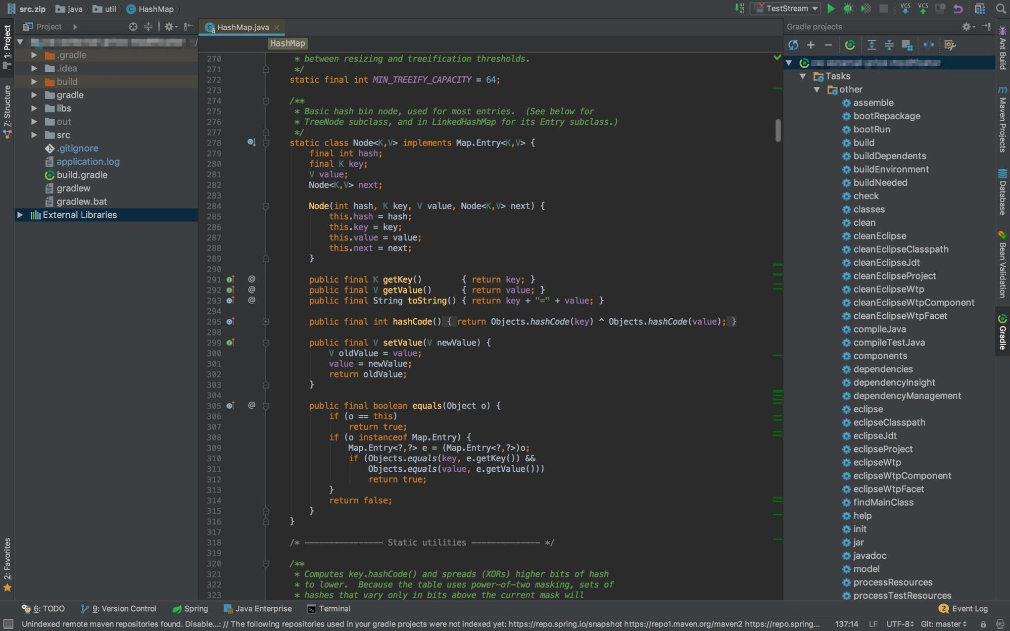](https://kodilla.com/static/bootcamp-java/java-4_1a.jpg)

**Panel konfiguracyjny**

[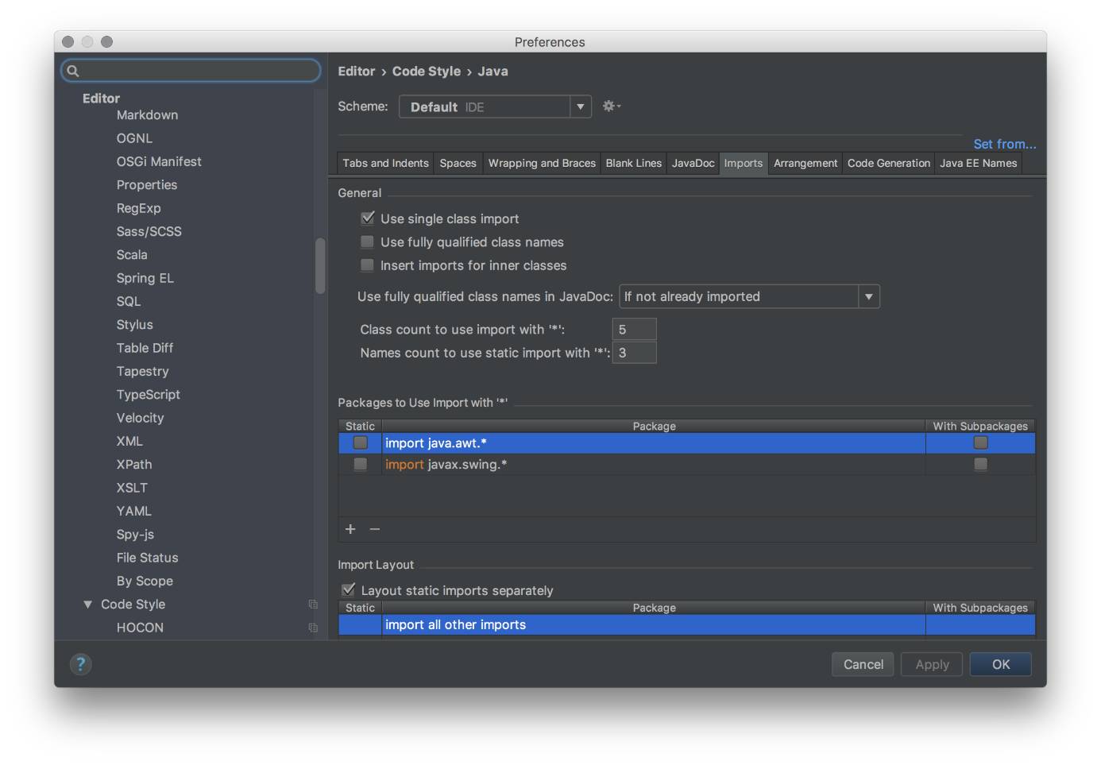](https://kodilla.com/static/bootcamp-java/java-4_01.png)

Mamy pełną świadomość, że na ten moment niewiele mówi Ci wszystko to, co znajduję się na obrazkach, jednakże jest to Twój pierwszy pogląd na środowisko programistyczne.

**Eclipse**

Jest to bardzo popularne i znane środowisko programistyczne — do tej pory część firm korzysta z tego IDE. Jest to oprogramowanie typu open source.

**Przypomnienie — czym jest open source?**

Open source to oprogramowanie, które powstaje w formie "*wolontariatu dla społeczności programistów*". Oznacza to, że każdy może bez opłat używać tego oprogramowania i je modyfikować.

Eclipse to bardzo dobra alternatywa dla osób, które nie chcą płacić za oprogramowanie, a chcą tworzyć swoje projekty programistyczne w Javie.

Oto kilka przykładowych zrzutów ekranu z tego środowiska

**Ogólny widok skonfigurowanego IDE**

[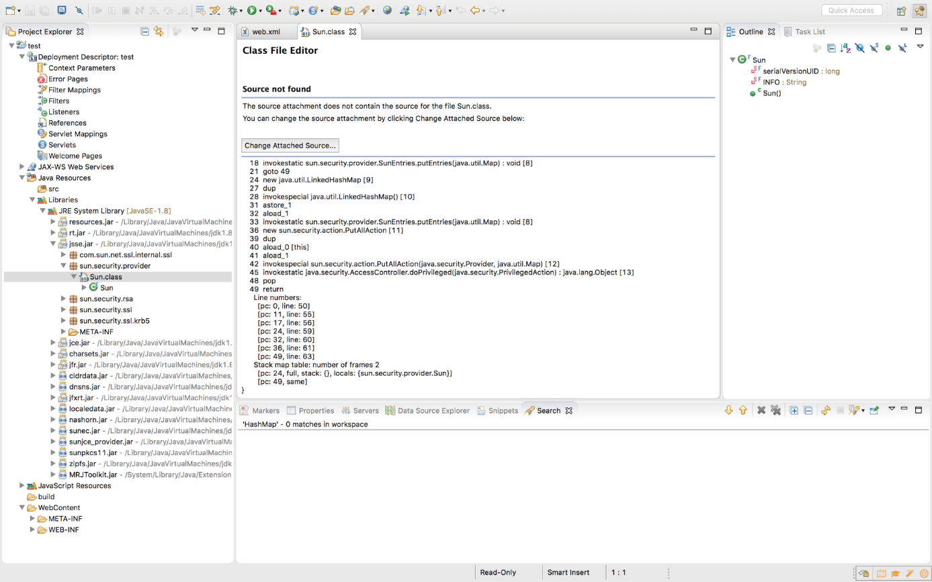](https://kodilla.com/static/bootcamp-java/java-4_1b.png)

**Panel konfiguracyjny**

[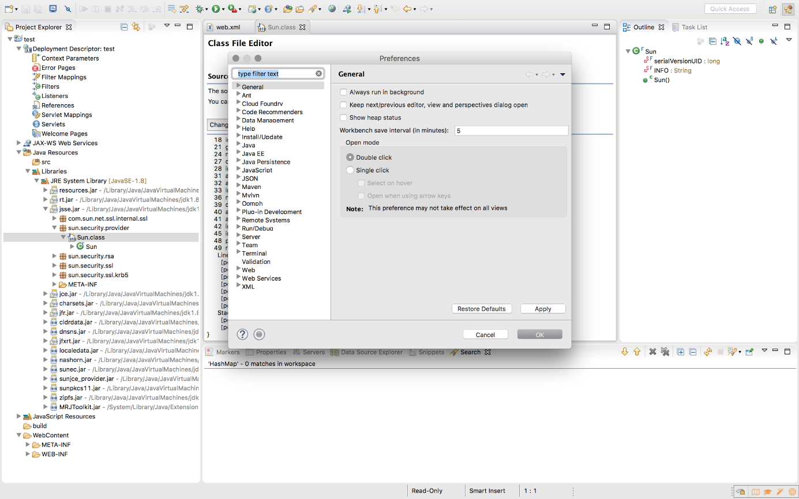](https://kodilla.com/static/bootcamp-java/java-4_02.png)

Jeżeli Twoją uwagę zwrócił zupełnie inny kolor środowiska programistycznego, nie musisz się martwić — każde ze środowisk dysponuje różnego rodzaju motywami do wybrania przez użytkowników. Część programistów woli pisać na czarnym tle, z kolei inni wolą używać białego tła. Większość środowisk udostępnia jeszcze bardziej zwariowane kolory, jak zielony, niebieski... wszystkie kolory tęczy :)

Jeżeli chcesz poznać więcej produktów społeczności Eclipse, możesz odwiedzić tę stronę: https://eclipse.org

**NetBeans**

Jest to platforma typu open source udostępniona przez Oracle, czyli jak już wiesz, firmy odpowiadającej za utrzymanie i rozwijanie języka Java. Jest to proste, ale również bardzo przyjemne narzędzie do pisania kodu. Nie jest ono popularne w wykorzystaniu komercyjnym, jednakże bardzo często można je spotkać na studiach związanych z pisaniem oprogramowania.

NetBeans jest darmowym i lekkim narzędziem, idealnym do tworzenia projektów po pracy na własny użytek. Oto kilka zdjęć obrazujących wygląd tego narzędzia:

**Ogólny widok skonfigurowanego IDE**

[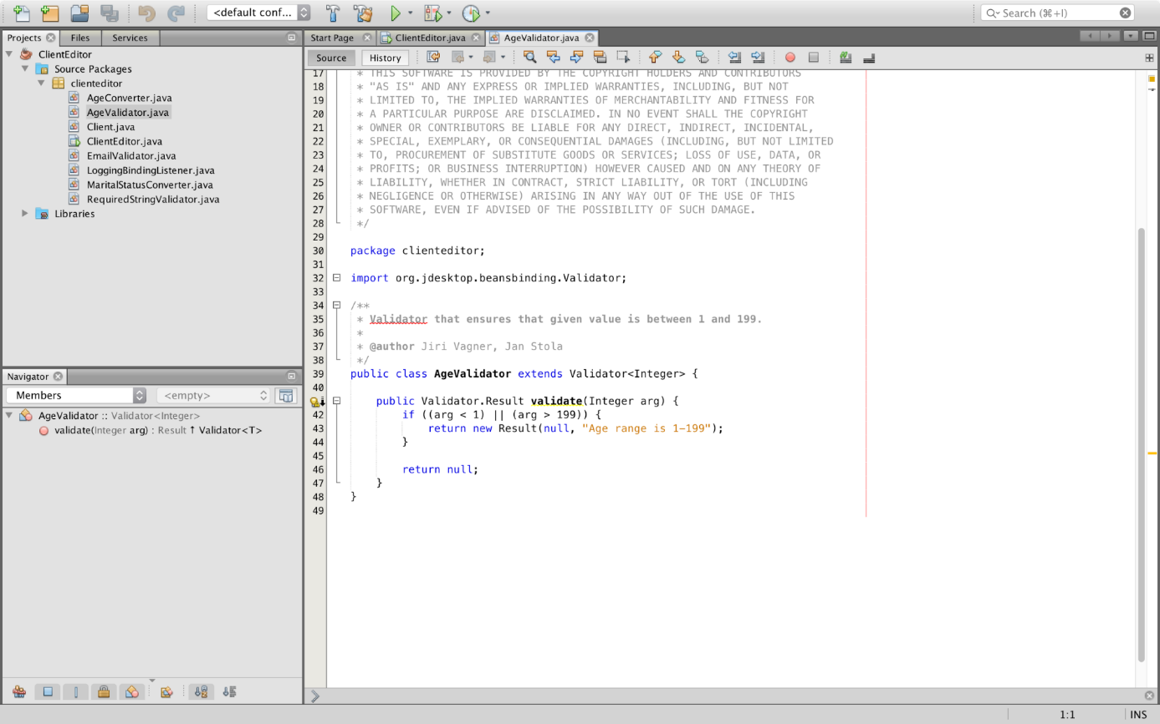](https://kodilla.com/static/bootcamp-java/java-4_1c.png)

**Panel konfiguracyjny**

[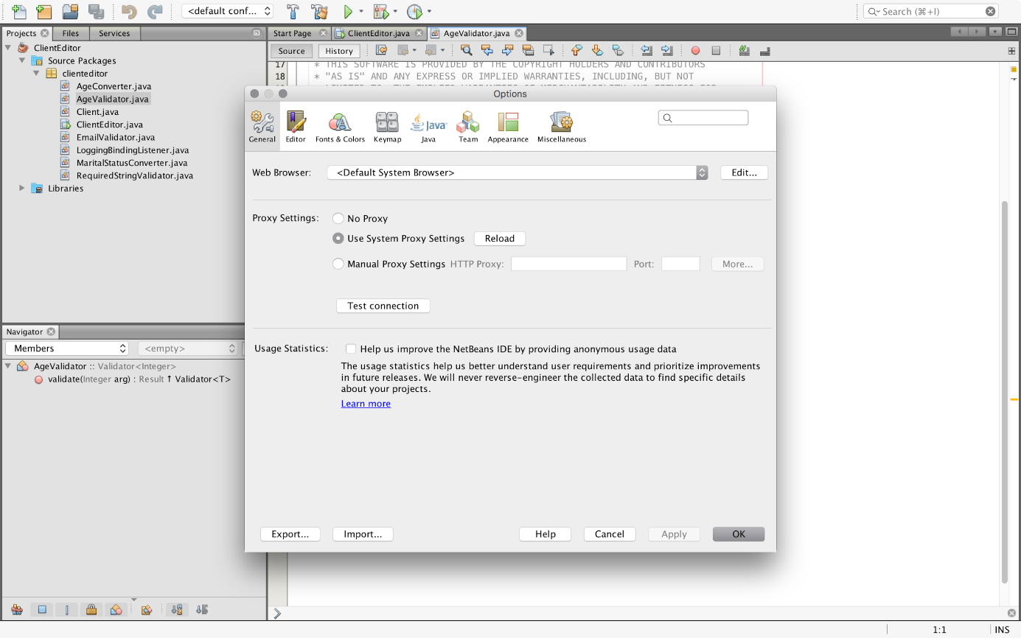](https://kodilla.com/static/bootcamp-java/java-4_03.png)

Więcej na temat tego narzędzia znajdziesz tutaj: <https://netbeans.org/>

**Zadanie: Powtórzenie kolekcji**

Jak wspomnieliśmy we wprowadzeniu, rozpoczynamy serię zadań powtórkowych, które pozwolą na utrwalenie wiedzy zdobytej do tej pory.

Wykorzystaj poniższą listę do iteracji w pętli for:

List<String> companies = new ArrayList();

companies.add("DELL");

companies.add("APPLE");

companies.add("SAMSUNG");

companies.add("SONY");

companies.add("ALCATEL");

Używając konkatenacji zapisz wszystkie nazwy po przecinku tak aby otrzymać wynik:

DELL, APPLE, SAMSUNG, SONY, ALCATEL

[**Podgląd zadania**](https://kodilla.com/pl/bootcamp-task/310/486437)[**Przejdź do projektu**](https://kodilla.com/pl/project-java/163598)

**4.2. Instalacja Javy 8 i IntelliJ IDEA**

Rozpoczynamy instalację Javy na naszych komputerach! To wielki moment — zdobyliśmy już wystarczającą wiedzę, aby napisać proste programy, jednakże chcemy więcej i więcej kodu. Chcemy, aby kod był na naszych komputerach i mógł być na nich kompilowany — do tego potrzebujemy mieć Javę "lokalnie", czyli właśnie zainstalowaną na swoim komputerze.

**Pobranie Javy**

Naszym pierwszym krokiem będzie odwiedzenie strony Oracle, dokładnie pod tym adresem: [JDK](http://www.oracle.com/technetwork/java/javase/downloads/jdk8-downloads-2133151.html). Naszym oczom powinien ukazać się taki widok:

W tym momencie pobierzemy pełny zestaw narzędzi niezbędnych do tworzenia naszych przyszłych aplikacji:

[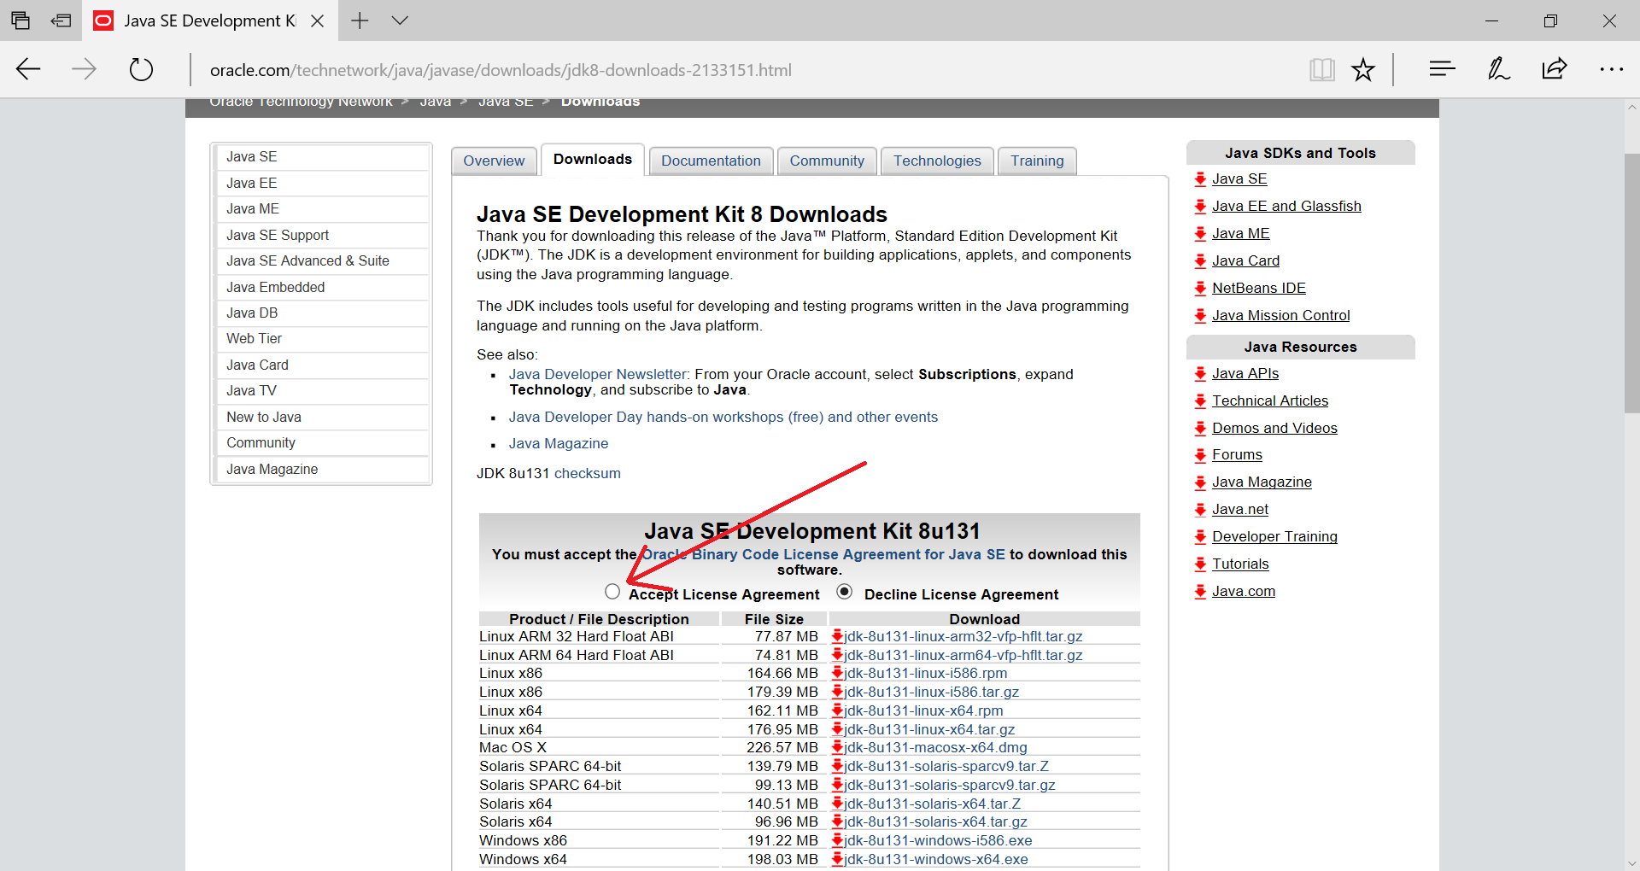](https://kodilla.com/static/bootcamp-java/java-4_1d.png)

Następnie wybieramy paczkę odpowiadającą naszemu systemowi operacyjnemu:

[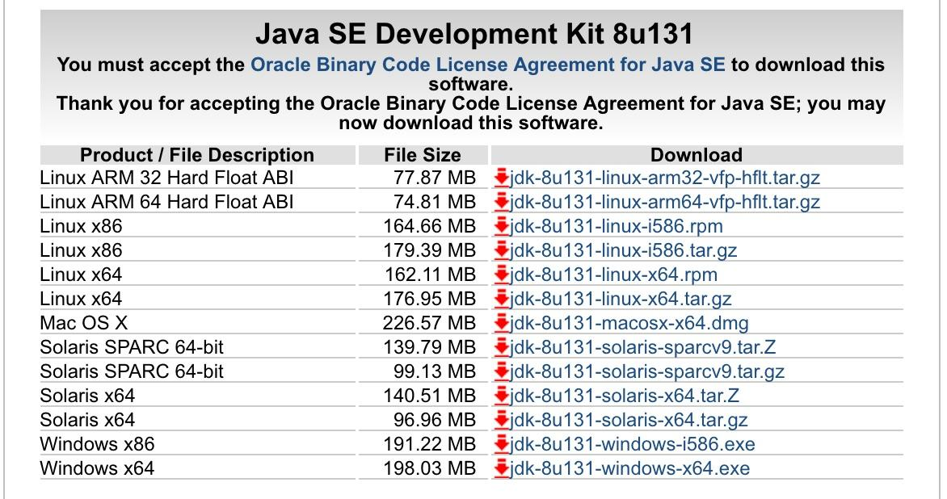](https://kodilla.com/static/bootcamp-java/java-4_04.jpg)

Instalacja na systemach macOS i Windows wygląda nieco inaczej — wybierz swój system operacyjny poniżej, aby uzyskać szczegółowe instrukcje.

* [**macOS**](https://kodilla.com/pl/bootcamp-module/310/329/5214#install-java-macos)
* [**Windows**](https://kodilla.com/pl/bootcamp-module/310/329/5214#install-java-windows)

**macOS**

Po pobraniu aplikacji należy przejść przez proces instalacyjny, który prezentuje się następująco:

[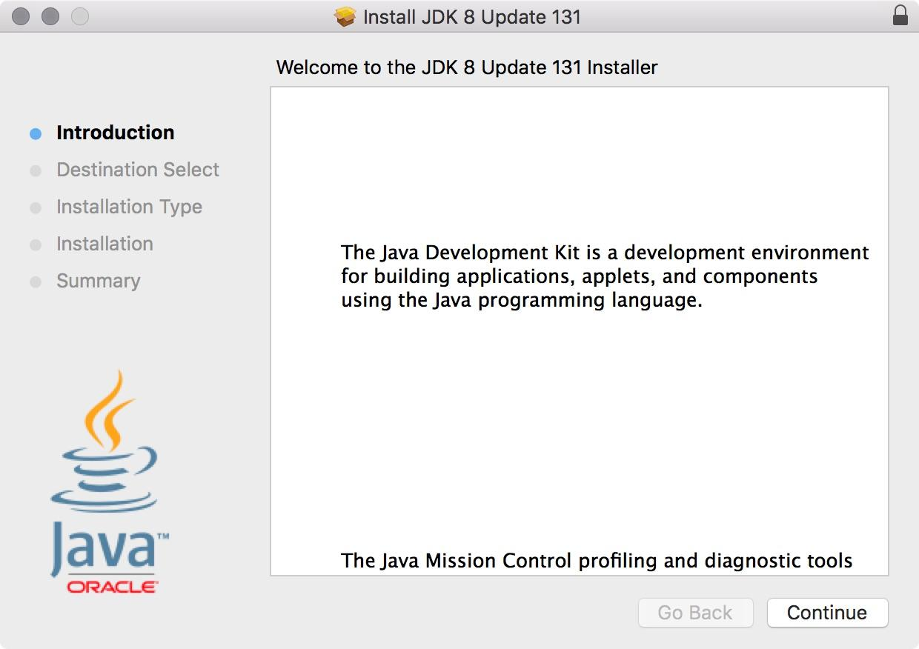](https://kodilla.com/static/bootcamp-java/java-4_05.jpg)

Oczywiście w tym wypadku wybieramy przycisk "Continue"

[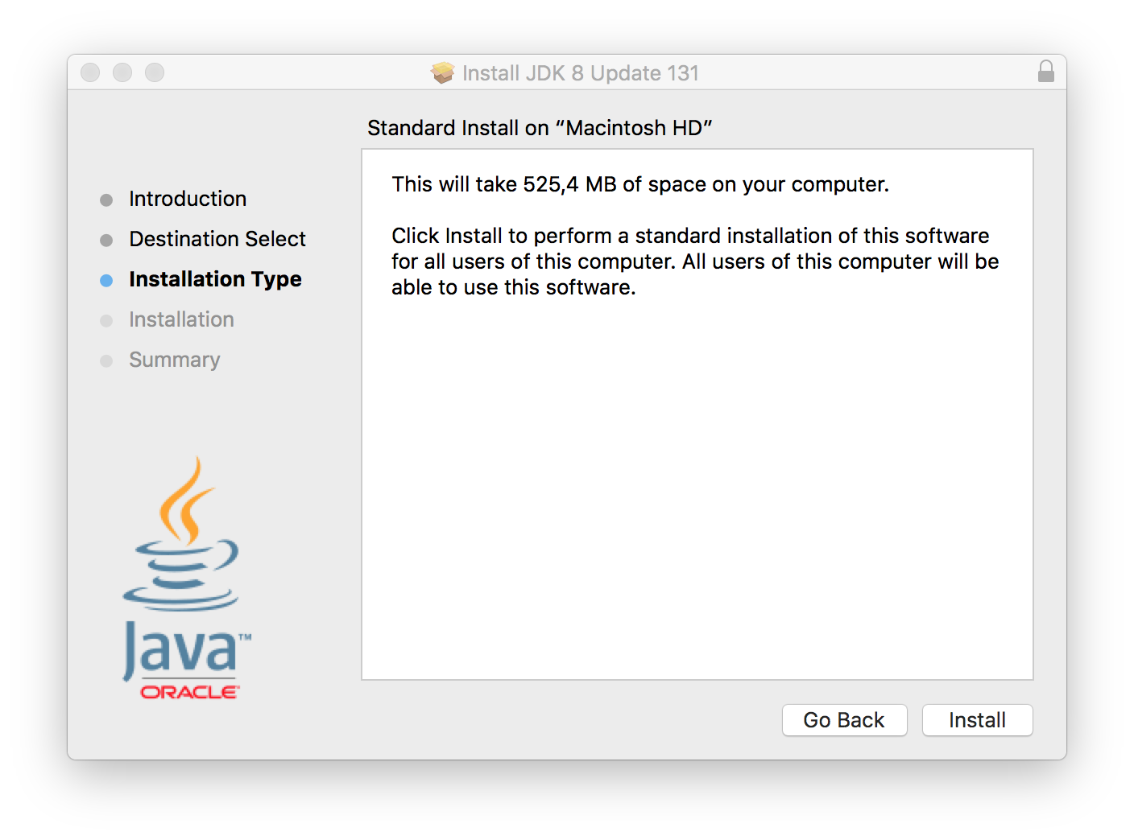](https://kodilla.com/static/bootcamp-java/java-4_06.png)

Wybieramy przycisk "Install", a następnie zostaniemy poproszeni o podanie hasła administratora.

[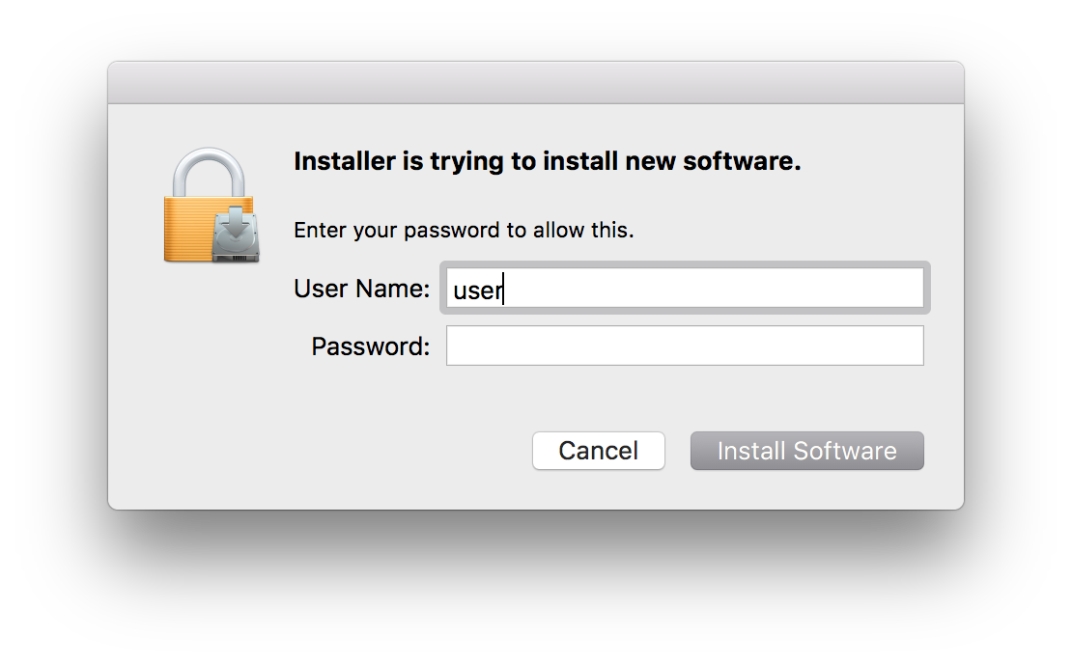](https://kodilla.com/static/bootcamp-java/java-4_07.png)

W tym momencie trwa krótki proces instalacyjny. W tym czasie możesz szybko napić się dobrej kawki :)

[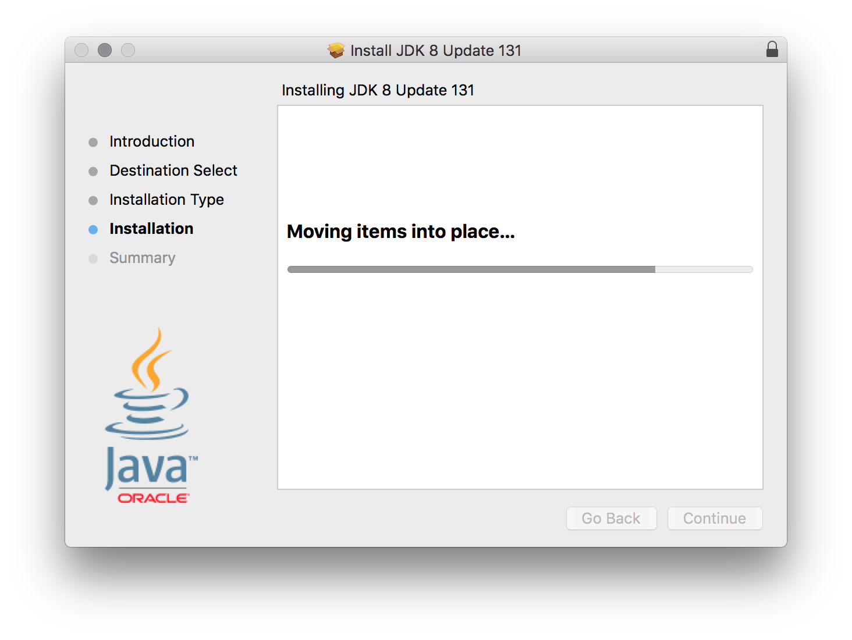](https://kodilla.com/static/bootcamp-java/java-4_08.png)

Po udanej instalacji JDK, wybieramy przycisk "Close"

[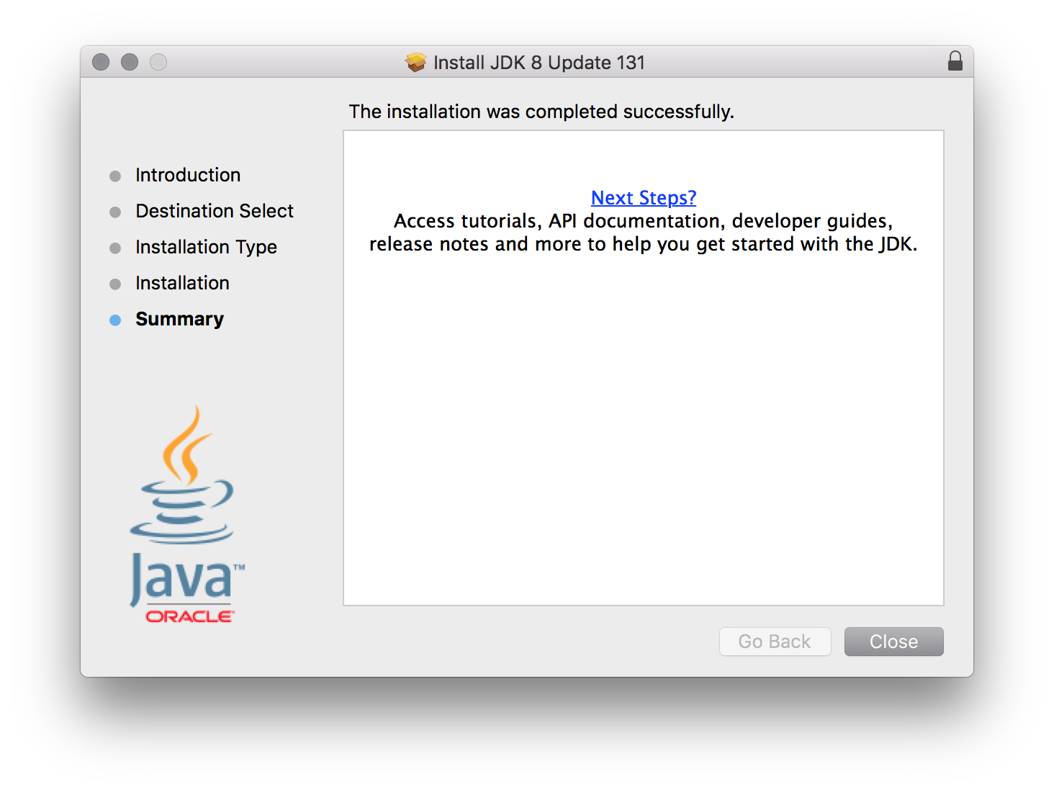](https://kodilla.com/static/bootcamp-java/java-4_09.png)

**Uzyskanie licencji i pobranie IntelliJ IDEA**

Mamy Javę oraz znamy już 3 najbardziej popularne środowiska programistyczne służące do tworzenia programów w Javie! To naprawdę dużo, ale my chcemy jeszcze więcej, dlatego teraz zajmiemy się pobraniem IntelliJ IDEA na nasze komputery, żeby już wkrótce tworzyć programy w sposób profesjonalny.

**W ramach kursu otrzymujesz od nas 100% zniżkę na zakup IntelliJ w postaci kodu rabatowego.** Swój indywidualny kod znajdziesz poniżej:

5THXW-C45C3-44M4G-NNTY8-FH2AH

W razie jakichkolwiek pytań skontaktuj się z Supportem Kodilli.

Zakup licencji:

1. Wejdź na stronę <https://www.jetbrains.com/store/redeem/> i wypełnij znajdujący się tam formularz. Wklej tam również otrzymany kupon rabatowy.
2. Po wysłaniu formularza otrzymasz maila z dokumentem PDF, w którym znajdziesz link do aktywacji licencji ([screen](http://uploads.kodilla.com/bootcamp/java/4.tools/java-04-01.png)).
3. Pobierz IntelliJ (jeżeli jeszcze go nie masz) oraz klucz do aktywacji offline ([screen](http://uploads.kodilla.com/bootcamp/java/4.tools/java-04-02.png))
4. Po zainstalowaniu i uruchomieniu IntelliJ wybierz aktywację za pomocą kodu aktywacyjnego ([screen](http://uploads.kodilla.com/bootcamp/java/4.tools/java-04-03.png)), który pobraliśmy wcześniej na nasz komputer.

**Ważne!**

* Polecamy zachować plik z kluczem aktywacyjnym w bezpiecznym miejscu, tak na wszelki wypadek.
* Po kliknięciu w link aktywujący licencję, warto założyć sobie w tamtym widoku konto na JetBrains.
* Jeżeli nie masz kodu zniżkowego na licencję, skontaktuj się z Supportem.

Zanim zaczniemy tworzyć projekty we własnym środowisku, czeka nas jeszcze kilka spraw do załatwienia, więc przyda się jeszcze odrobina cierpliwości :)

**Instalacja IntelliJ**

* [**macOS**](https://kodilla.com/pl/bootcamp-module/310/329/5214#install-intellij-macos)
* [**Windows**](https://kodilla.com/pl/bootcamp-module/310/329/5214#install-intellij-windows)

**macOS**

Jeżeli nasz plik instalacyjny pobrał się, klikamy w niego i przerzucamy ikonę IntelliJ IDEA do folderu Applications, jak na poniższym zdjęciu:

[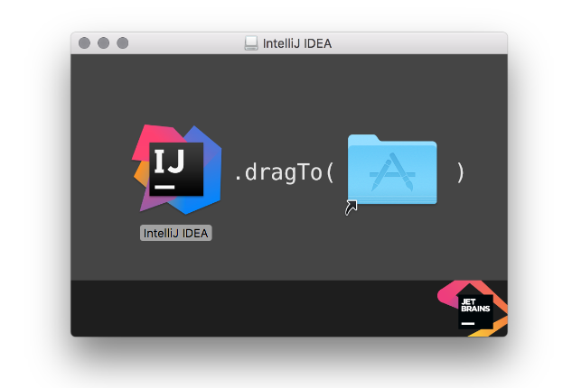](https://uploads.kodilla.com/global/kodilla-global-25-07-2017-1500988485-8664.png)

Komputer poprosi nas o potwierdzenie uruchomienia nowo pobranego pliku, w tym wypadku wybieramy przycisk "Open" i wprowadzamy hasło administratora, jeżeli jest to wymagane.

Masz już IntelliJ na swoim komputerze, ale wstrzymaj się jeszcze z tworzeniem nowego projektu. Już wkrótce oprowadzimy Cię dokładnie po procesie jego tworzenia, ale zanim rozpoczniemy naszą przygodę, musimy zaopatrzyć się w kilka niezbędnych narzędzi.

**Zadanie: Zduplikowane zamówienia**

Tym razem, w ramach zadania utrwalającego wiedzę, zajmiemy się rozwiązaniem istotnego problemu.

Wyobraź sobie sytuację, w której okazuje się, że kod napisany przez dewelopera z innej firmy przechowuje zduplikowane wartości dotyczące zamówień w sklepie internetowym. Przez to wysyłane są czasem 2 produkty zamiast 1.

Z tego co wiadomo developer użył ArrayList do przechowywania numerów zamówienia, czy jest to dobry pomysł?

Twoim zadaniem jest wykonanie własnej implementacji przechowywania numerów zamówień. Pamiętaj, aby sprawdzić, czy Twoje rozwiązanie pozwala na przechowywanie zduplikowanych wartości!

[**Podgląd zadania**](https://kodilla.com/pl/bootcamp-task/310/486438)[**Przejdź do projektu**](https://kodilla.com/pl/project-java/163599)

**4.3. Wiersz poleceń / Terminal**

**Wprowadzenie**

**Wiersz poleceń** (na systemach Windows) i **terminal** (na systemach Linux i MacOS) to narzędzia do obsługi naszego komputera za pomocą specjalnych komend — są też często nazywane po prostu "terminalem" lub "konsolą". W wierszu poleceń możesz zrobić wszystko to, co robisz na swoim komputerze. Przykładowo, zaledwie kilka komend może spowodować utworzenie nowych ścieżek w Twoim systemie plików.

Początkowo może nie wyglądać to na najwygodniejsze rozwiązanie na świecie, ale uwierz, że wraz ze swoim rozwojem jako programista będziesz coraz bardziej oswajać się z terminalem i z czasem stanie się on dla Ciebie niezastąpiony.

Wiersz poleceń przyda nam się do wielu czynności związanych z codzienną pracą programisty Javy: sprawdzania wersji oprogramowania developerskiego, korzystania z narzędzi kontroli wersji (omówimy je sobie nieco później), itp. Jest to jedno z niezbędnych narzędzi każdego dobrego programisty!

W tym submodule poznasz jedynie podstawowe komendy, żeby oswoić się z terminalem i nauczyć się poruszać między katalogami. Na chwilę obecną tyle wystarczy. Dociekliwi na końcu submodułu znajdą linki do dodatkowych komend :)

**Uruchomienie**

* [**macOS**](https://kodilla.com/pl/bootcamp-module/310/329/5214#terminal-macos)
* [**Windows**](https://kodilla.com/pl/bootcamp-module/310/329/5214#terminal-windows)

**macOS**

Aby włączyć terminal na swoim komputerze, użyj skrótu klawiszowego cmd + spacja, a następnie wpisz "terminal":

[](https://kodilla.com/static/bootcamp-java/java-4_33.png)

Przed Tobą powinna pojawić się konsola podobna do poniższej:[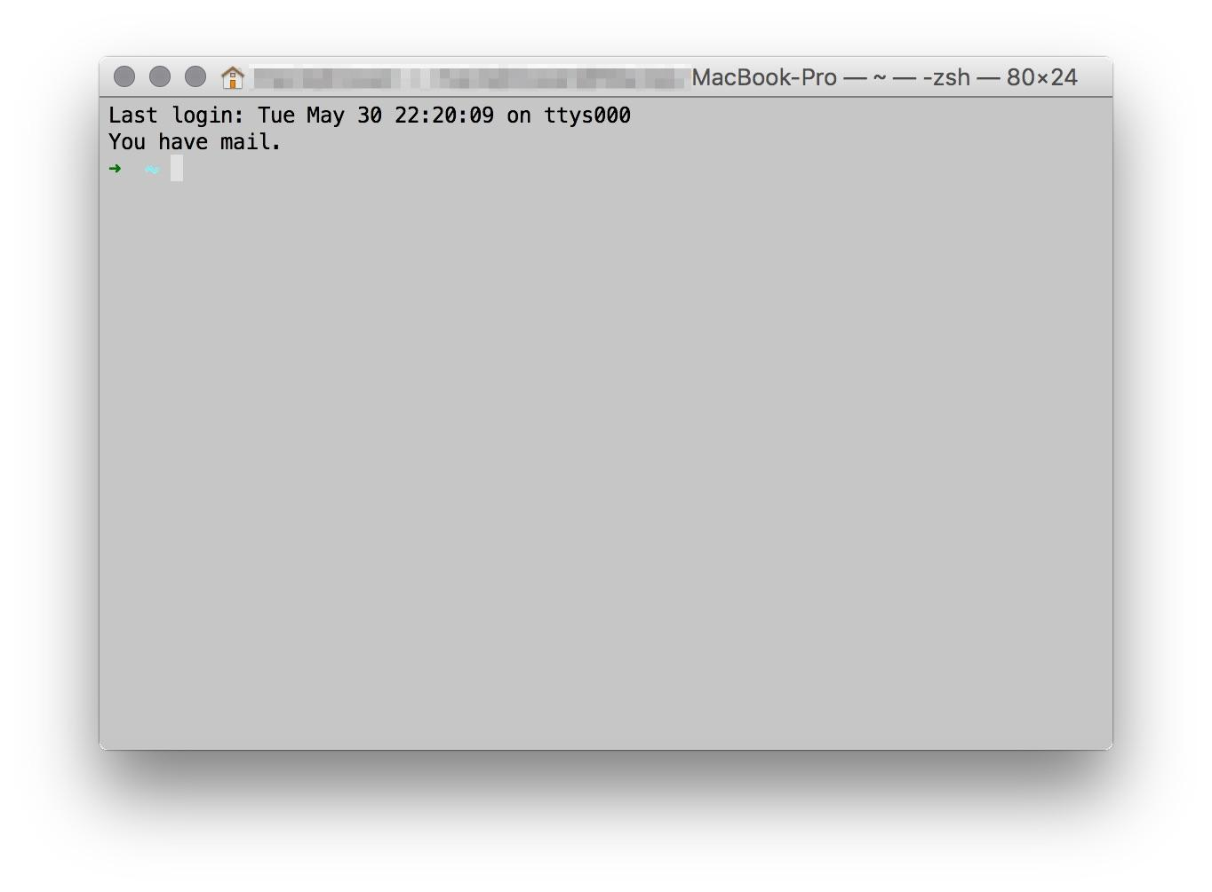](https://kodilla.com/static/bootcamp-java/java-4_34.jpg)

**Struktura komendy**

Przed rozpoczęciem korzystania z wiersza poleceń omówimy strukturę komend, które będziemy stosować w obrębie całego kursu:

command -[option] [arguments] — w wersji dla Linux/macOS

lub

command /[option] lub -[option] [arguments] — w wersji dla Windows

Powyższy przykład pokazuje możliwości, jakie daje nam komenda — omówmy je po kolei:

* **command** — komenda, która wywołuje konkretne zadanie. Wcześniej korzystaliśmy z komendy **java**, aby sprawdzić zainstalowaną wersję Javy — innymi słowy, odnosiliśmy się w systemie dokładnie do zainstalowanego programu Java.
* **-[option] lub /[option]** jest niczym innym, niż opcją dla komendy, która specyfikuje jej zachowanie. Przypomnij sobie wykorzystanie komendy **java -version** — nakazaliśmy wtedy Javie wyświetlić jej wersję.
* **[arguments] -** to argumenty dla polecenia. Na przykład komenda **java** udostępnia opcję **-D**, która pozwala ustawić właściwość systemową (pewnego rodzaju zmienną). Opcja **-D** przyjmuje argumenty w postaci klucz-wartość. Na przykład może ona wyglądać tak: **java -D name=John**. W tym przypadku, argumentem jest ciąg 'name=John'.

Poznaliśmy już budowę komend, najwyższa pora rozpocząć wykorzystanie ich w wierszu poleceń!

**Wykonanie podstawowych komend**

**Komenda: cd**

Komenda **cd** służy do poruszania się po katalogach i działa tak samo na obu systemach operacyjnych. Załóżmy, że posiadamy katalog na pulpicie naszego komputera o nazwie kodilla-course.

Po wpisaniu komendy **cd <nazwa_ścieżki>**(oczywiście bez ostrych nawiasów) następuje przeniesienie do wyznaczonego folderu:

[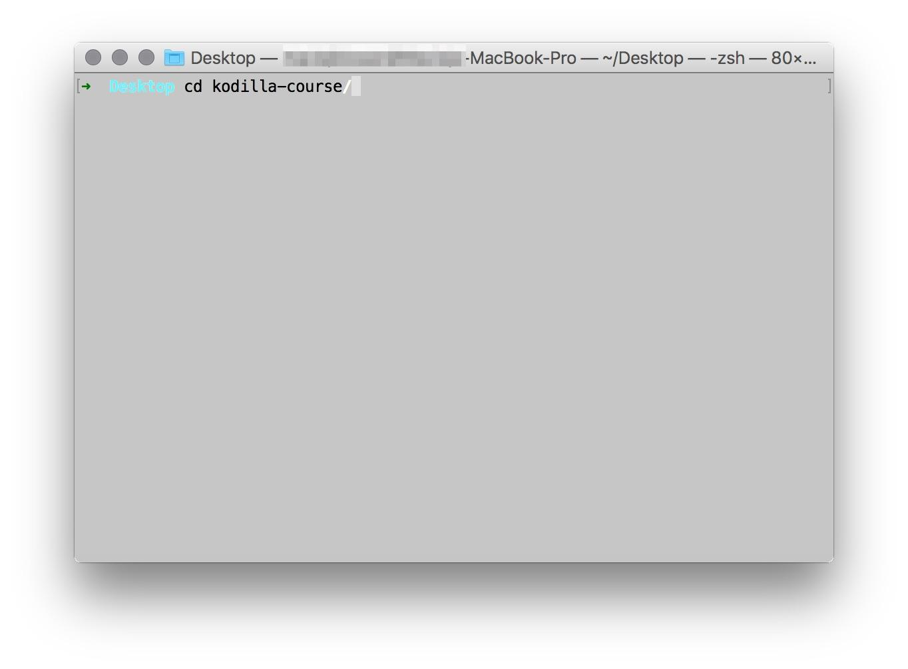](https://kodilla.com/static/bootcamp-java/java-4_35.jpg)

Po lewej stronie naszego terminala/wiersza poleceń powinna pojawić się informacja o aktualnej ścieżce:

[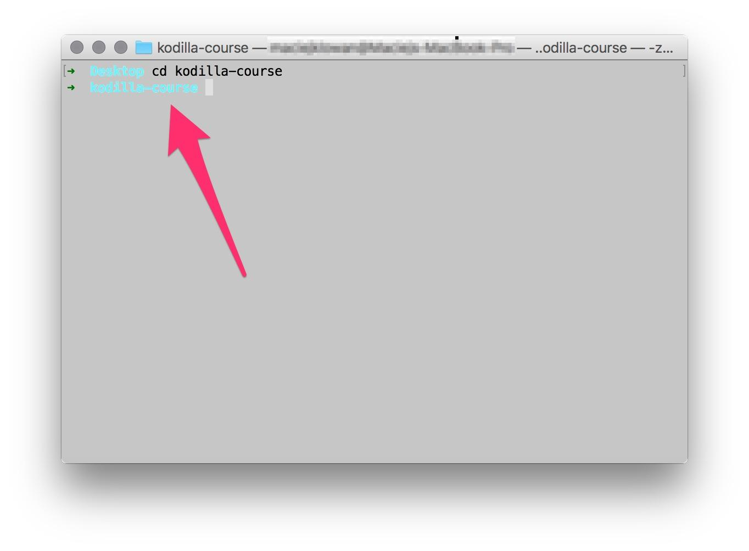](https://kodilla.com/static/bootcamp-java/java-4_36.jpg)

Aby opuścić katalog, w którym się znajdujemy, i cofnąć się do Pulpitu (bądź katalogu wyżej), wykorzystujemy komendę **cd ..**gdzie 2 kropki oznaczają powrót do katalogu-rodzica.

Po lewej stronie Twojego terminala/wiersza poleceń powinna pojawić się informacja o cofnięciu się do poprzedniego katalogu. W naszym przypadku jest to *Desktop:*

[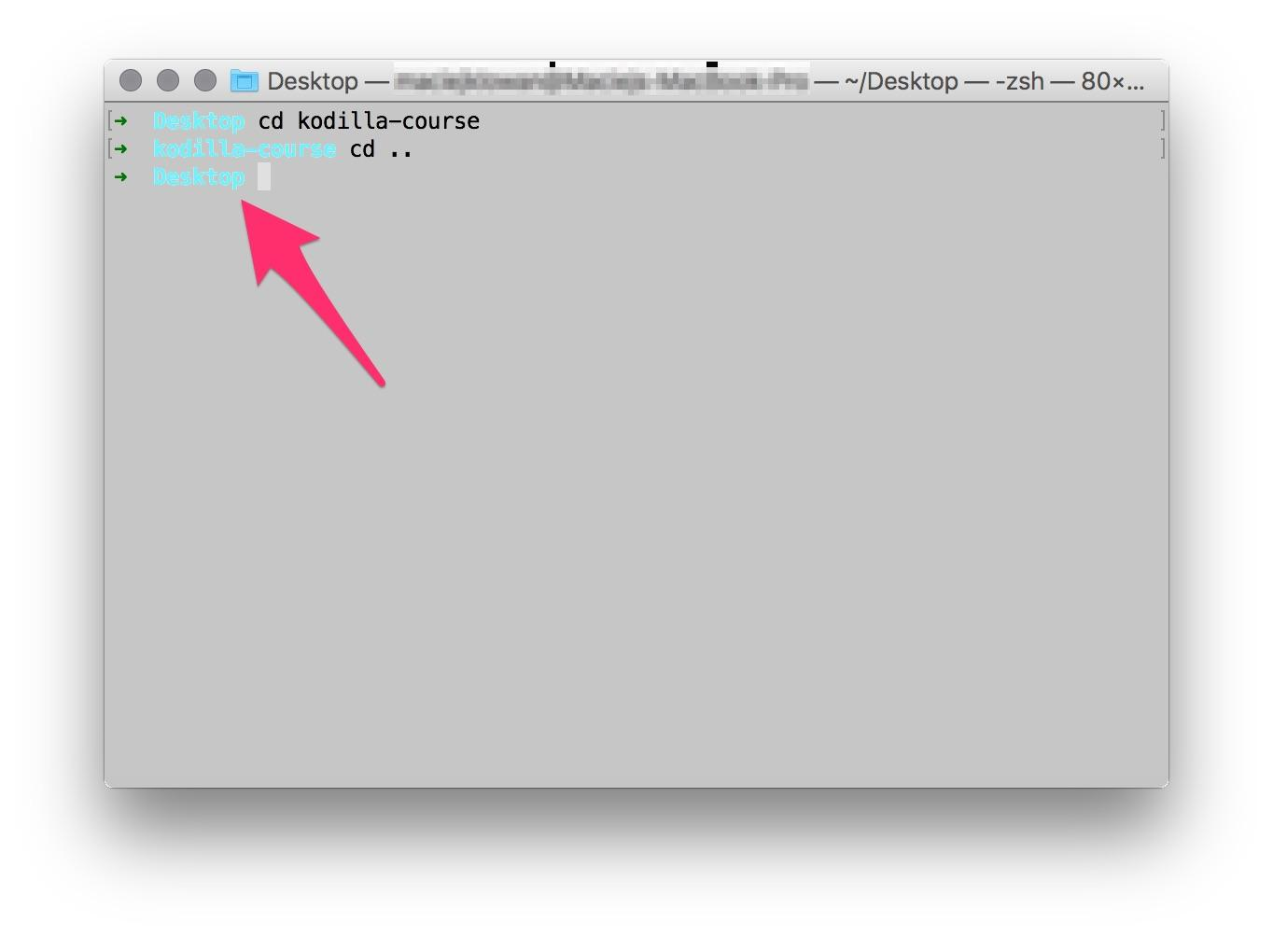](https://kodilla.com/static/bootcamp-java/java-4_37.jpg)

**Komenda: ls / dir**

Komenda **ls** (na Windowsie **dir**) służy do wyświetlenia dostępnych plików znajdujących się w bieżącym folderze wewnątrz naszego wiersza poleceń.

* [**macOS/Linux**](https://kodilla.com/pl/bootcamp-module/310/329/5214#terminal-ls-macos)
* [**Windows**](https://kodilla.com/pl/bootcamp-module/310/329/5214#terminal-ls-windows)

[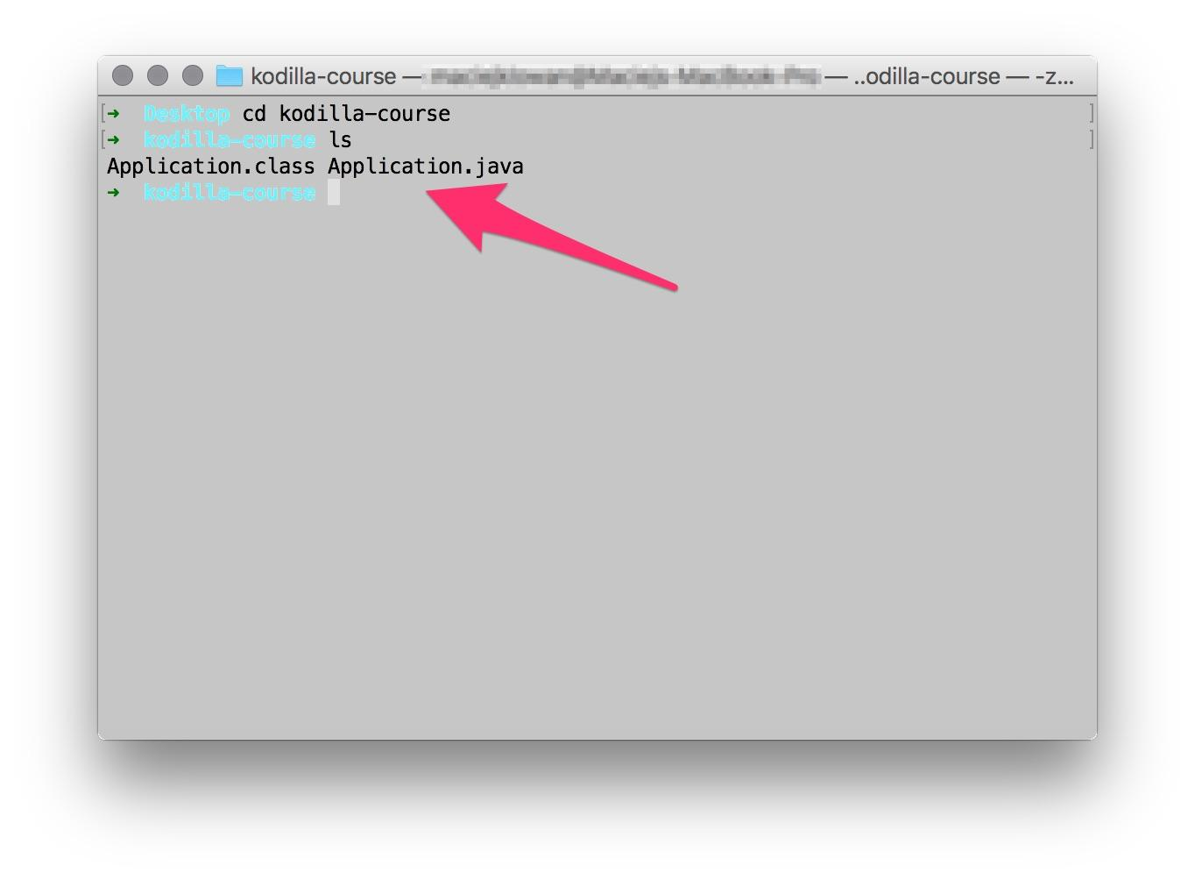](https://kodilla.com/static/bootcamp-java/java-4_38.jpg)

**Komenda: pwd / cd**

Komenda **pwd**, a na Windowsie **cd** (bez żadnego parametru) służy do wyświetlania bieżącej ścieżki w naszym wierszu poleceń

* [**macOS/Linux**](https://kodilla.com/pl/bootcamp-module/310/329/5214#terminal-pwd-macos)
* [**Windows**](https://kodilla.com/pl/bootcamp-module/310/329/5214#terminal-pwd-windows)

[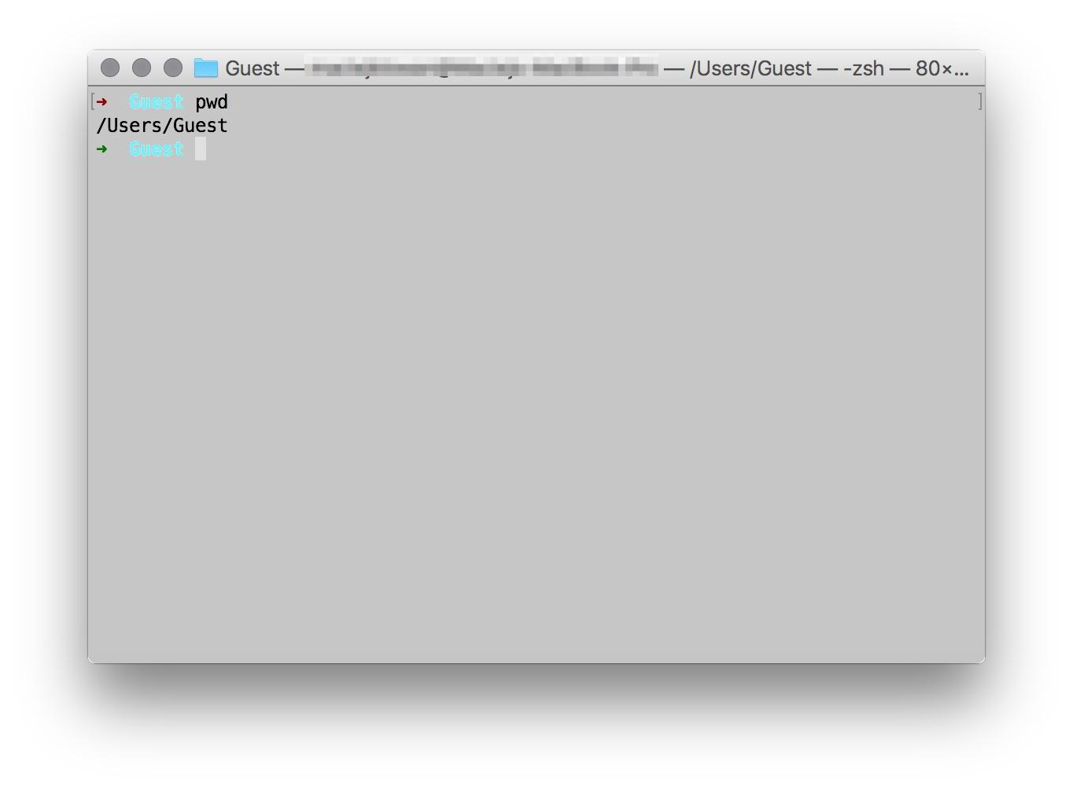](https://kodilla.com/static/bootcamp-java/java-4_40.jpg)

**Pozostałe komendy**

Wiedzę na temat pozostałych komend dostępnych w terminalu, bądź wierszu poleceń możesz zdobyć z poniższych źródeł:

* [**macOS/Linux**](https://kodilla.com/pl/bootcamp-module/310/329/5214#terminal-commands-macos)
* [**Windows**](https://kodilla.com/pl/bootcamp-module/310/329/5214#terminal-commands-windows)

<http://www.computerworld.com/article/2598082/linux/linux-linux-command-line-cheat-sheet.html>

**Zadanie: HashMap**

W tym zadaniu przypomnimy sobie HashMapy.

Napisz program, który przekopiuje wszystkie wartości z HashMapy myFavoriteColors i myFriendsFavoriteColors do HashMapy ourFavoriteColors:

Map <Integer,String> myFavoriteColors = new HashMap <Integer,String> ();

Map <Integer,String> myFriendsFavoriteColors = new HashMap <Integer,String> ();

myFavoriteColors.put(1, "Red");

myFavoriteColors.put(2, "Green");

myFavoriteColors.put(3, "Black");

System.out.println("Values in first map: " + myFavoriteColors);

myFriendsFavoriteColors.put(4, "White");

myFriendsFavoriteColors.put(5, "Blue");

myFriendsFavoriteColors.put(6, "Orange");

System.out.println("Values in second map: " + myFriendsFavoriteColors);

Map <Integer,String> ourFavoriteColors = new HashMap <Integer,String> ();

[**Podgląd zadania**](https://kodilla.com/pl/bootcamp-task/310/486439)[**Przejdź do projektu**](https://kodilla.com/pl/project-java/163600)

**4.4. Repozytorium i narzędzia kontroli wersji**

**Co to jest repozytorium?**

Nadszedł czas na poznanie repozytoriów, czyli miejsc, w którym przechowujemy nasz utworzony kod/program. Nasz komputer jest tak zwanym lokalnym repozytorium, ale również istnieją repozytoria zdalne, które są utrzymywane na zdalnych serwerach np. BitBucket czy GitHub, lub na serwerach wewnątrz konkretnej firmy.

**Do czego służy repozytorium?**

Repozytorium służy do wielu rzeczy, które przydają się każdego dnia w pracy programisty. Pierwszym i najważniejszym zadaniem repozytorium jest przechowywanie kodu poza naszym komputerem. Jest to istotne chociażby z powodu bezpieczeństwa — przechowywanie kodu "na zewnątrz" pozwoli nam zabezpieczyć się przed jego utratą w przypadku np. awarii naszego komputera.

Repozytorium wspiera także pracę wielu programistów nad jednym projektem. Zamiast wysyłać sobie co chwilę kod mailem po wprowadzanych zmianach, wystarczy udostępnić go na repozytorium, by każdy członek zespołu miał dostęp do najbardziej aktualnej wersji programu. Redukuje to powstawanie znanego i lubianego problemu "u mnie działa" :)

W repozytorium można również tworzyć gałęzie (*ang. branch*) od głównego projektu (*ang. master*), czyli takie "kopie robocze" służące do tego, aby nie modyfikować głównej struktury aplikacji od razu, tylko przygotować konkretną zmianę tak dobrze, jak to tylko możliwe, a następnie połączyć ją z aktualną i działającą wersją oprogramowania.

**Jakie znaczenie ma repozytorium dla projektu kilkuosobowego?**

[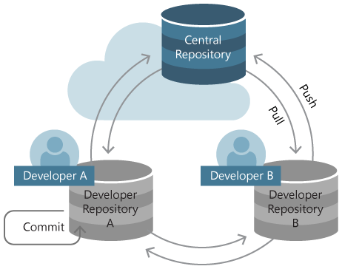](https://kodilla.com/static/bootcamp-java/java-4_42.png)

Dzięki repozytorium, jak już wcześniej wspominaliśmy, kod jest zawsze aktualny i każdy z członków naszego zespołu ma do niego dostęp. Każdy członek zespołu może również tworzyć gałęzie (*ang. branch*) projektu, dzięki czemu pisząc nową funkcjonalność swojego systemu nie musi martwić się, że naruszy to działanie wcześniej działającej aplikacji.

To jedne z naprawdę wielu ogromnych zalet repozytoriów, ponieważ tworzą one tak zwany dobry **workflow** (w luźnym tłumaczeniu: proces pracy) powodując, że rozwijanie większych aplikacji odbywa się bezpiecznie i przepływ nowych funkcji systemu między każdym z programistów jest na tyle dobry, aby rozwijać kilka funkcjonalności w jednym czasie.

Programiści w pracy z repozytorium tworząc gałęzie, wysyłając kod do repozytorium, pobierając go czy nawet dowiązując inne gałęzie do swoich gałęzi (tak, da się tak!) korzystają z narzędzi przeznaczonych do tego typu operacji. Takie narzędzia nazywają się **systemami kontroli wersji** (ang. **Version Control System** — w skrócie **VCS**).

**Czym jest system kontroli wersji?**

System kontroli wersji to nic innego, jak zestaw narzędzi do obsługi repozytoriów. Zakres jego funkcjonalności to m.in.:

* wysyłanie naszego kodu do zdalnego repozytorium,
* pobieranie kodu z dowolnego miejsca na świecie (o ile mamy dostęp do zdalnego repozytorium :)),
* tworzenie nowych gałęzi,
* dowiązywanie gałęzi do głównego projektu, bądź dowiązywanie gałęzi naszego kolegi do swojej gałęzi, aby połączyć wytworzone przez nas funkcje.

System kontroli wersji potrafi oczywiście znacznie więcej! W trakcie kursu, wykonując zadania i przesyłając je do mentora, będziesz korzystać z repozytorium, co będzie świetnym ćwiczeniem na przyszłość.

Przejdźmy teraz do opisania dwóch najpopularniejszych narzędzi do kontroli wersji.

**Git**

Jest jednym z najbardziej popularnych narzędzi kontroli wersji, które można spotkać w niemal w każdej firmie. Jest to narzędzie naprawdę proste w obsłudze — tak naprawdę za pomocą kilku komend jesteśmy w stanie wysłać nasz kod do repozytorium. W tym module będziemy się zajmować Gitem dość dokładnie, ale jeśli chcesz poczytać o nim nieco więcej, zajrzyj [tutaj](https://git-scm.com/book/pl/v1/Pierwsze-kroki-Wprowadzenie-do-kontroli-wersji).

**SVN**

Jest to kolejne równie popularne narzędzie do kontroli wersji, którym można zarządzać całym repozytorium. Pozwala na dodawanie, usuwanie oraz wiązanie kodu. Nasz kurs nie będzie obejmował korzystania z tego narzędzia, ponieważ w dzisiejszym świecie jednak przewagę zdobył Git, ale zachęcamy do zerknięcia na stronę główną SVN: <https://subversion.apache.org/>

**SourceTree**

Jest to narzędzie, które obudowuje komendy Gita w bardzo ładny interfejs użytkownika. Jest to po prostu program, który instalujemy na komputerze i możemy za pomocą różnych kolorowych przycisków wysłać nasz kod na repozytorium. Oto kilka zdjęć z wnętrza aplikacji:

[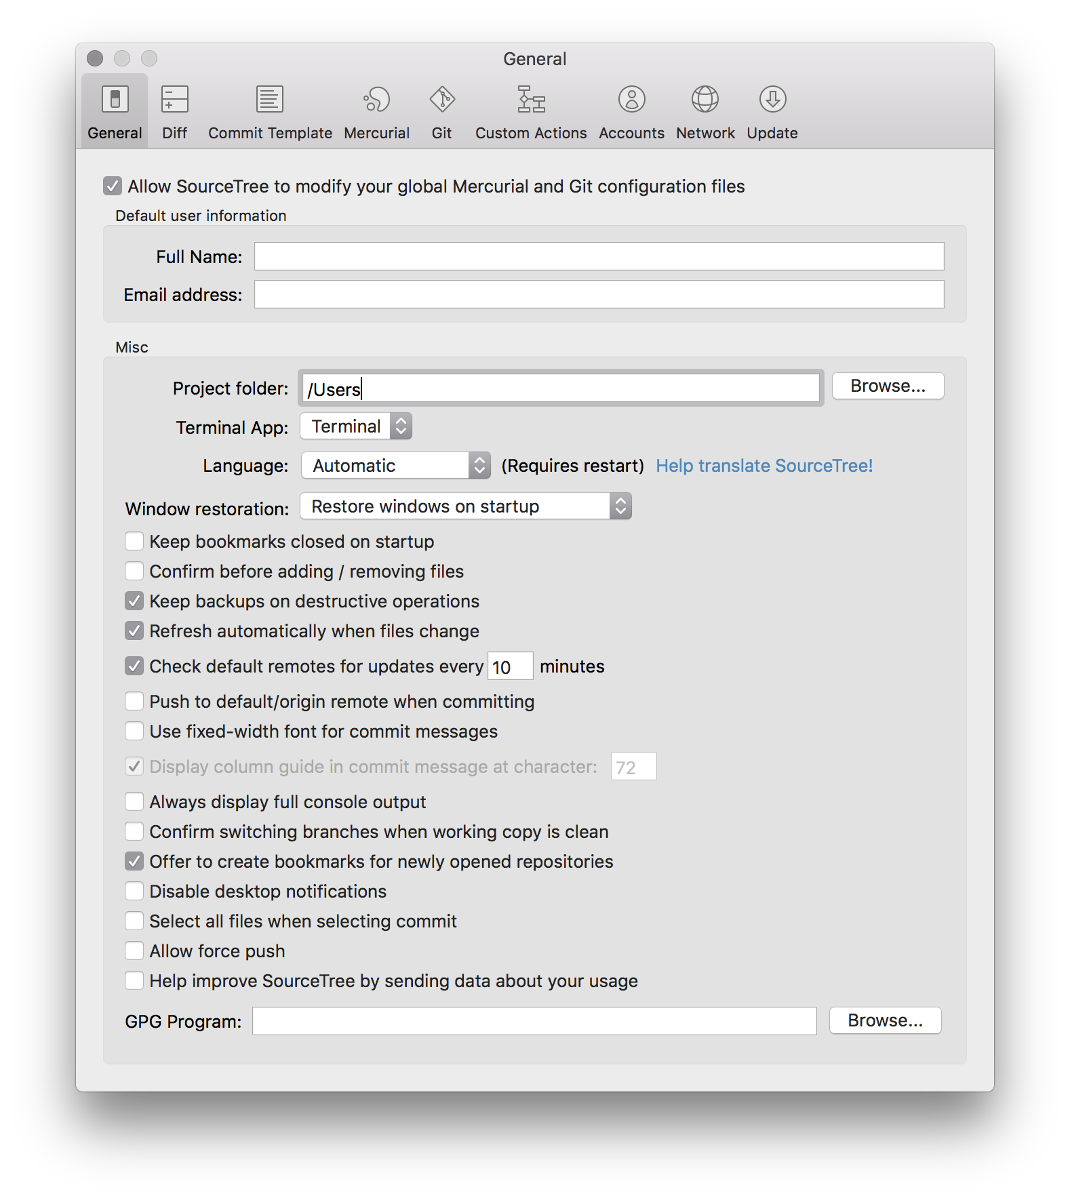](https://kodilla.com/static/bootcamp-java/java-4_43.png)[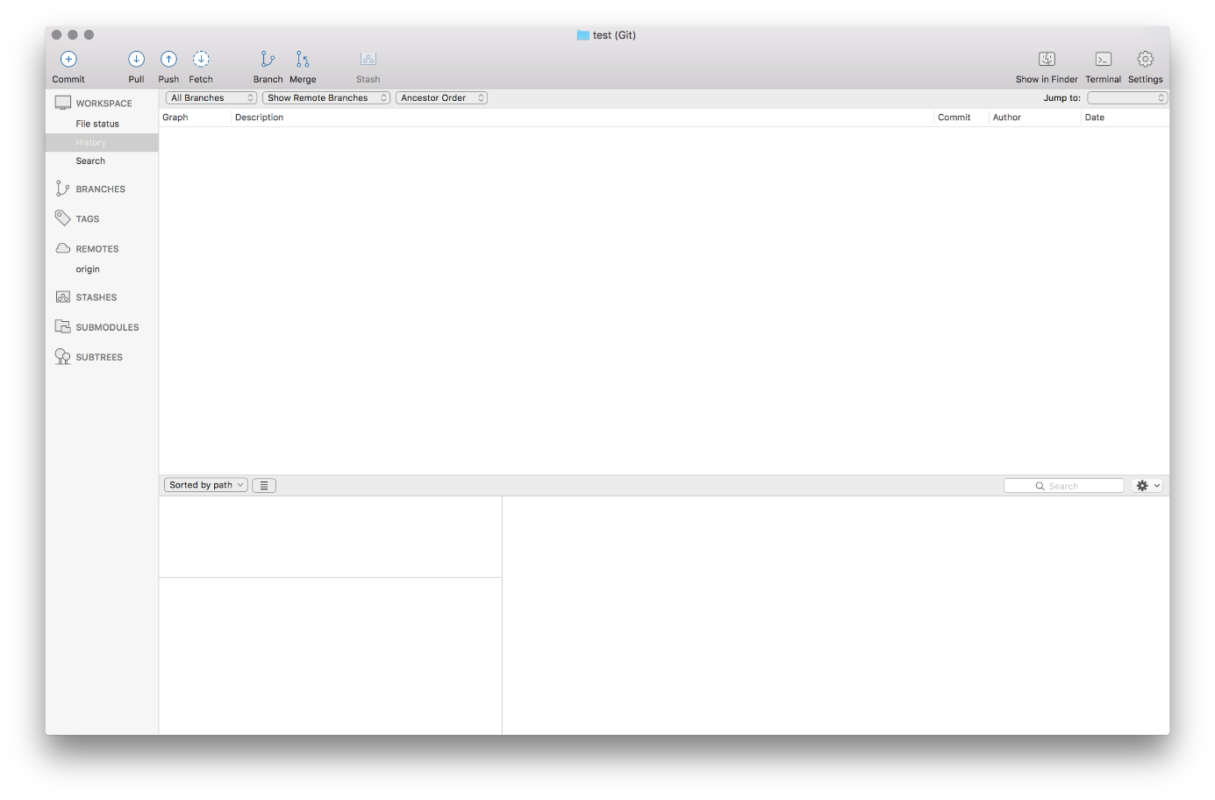](https://kodilla.com/static/bootcamp-java/java-4_44.png)

Jak widzisz, istnieje sporo narzędzi do kontroli wersji, jednakże rekomendowanym przez nas narzędziem będzie po prostu **Git**, z którego będziemy korzystać bezpośrednio z wiersza poleceń. Dlaczego? Dlatego, że jeżeli zrozumiemy jak Git działa w wierszu poleceń, to wtedy będziemy doskonale rozumieć takie narzędzia jak SourceTree. Zapnij pasy — wkrótce wspólnie zainstalujemy **Gita** na Twoim komputerze!

**Zadanie: Kolekcja armat**

Czas na powtórkę z tworzenia klasy. Zadanie będzie lekko abstrakcyjne, żeby ciekawiej się je rozwiązywało. ;)

**Część 1**

Napisz klasę Cannon (z ang. *armata*) z publicznym polem loaded (z ang. *załadowana*) typu boolean, oraz metodą fire() (z ang. *wystrzel*), która sprawdza przed wystrzeleniem czy kula znajduje się w armacie.

Jeśli armata nie jest załadowana, zostanie wyświetlona informacja (System.out.println) o braku kuli w armacie, a następnie kula zostanie załadowana do tej armaty.

**Część 2**

W metodzie main klasy Program utwórz kolekcję typu LinkedList do przechowywania armat.

Dodaj kilka obiektów klasy Cannon do kolekcji, a następnie - używając pętli for - załaduj wszystkie armaty.

[**Podgląd zadania**](https://kodilla.com/pl/bootcamp-task/310/486440)[**Przejdź do projektu**](https://kodilla.com/pl/project-java/163601)

**4.5. Instalacja Gita**

Po zapoznaniu się z narzędziami do kontroli wersji, nadszedł czas na zainstalowanie **Gita** w naszej przestrzeni roboczej, czyli na komputerze!

Posiadanie tego narzędzia na komputerze pozwoli na wysłanie naszego napisanego kodu do zdalnych repozytoriów.

W trakcie kursu pomoże to w Twojej komunikacji z mentorem, natomiast w pracy **Git** będzie nieodłączną częścią pracy w zespole, która da Twoim współpracownikom dostęp do najświeższego kodu, który został napisany i pozwoli Ci w wygodny sposób współdziałać z innymi programistami.

**Pobranie**

Aby pobrać **Gita**, należy odwiedzić stronę <https://git-scm.com/downloads>. Zobaczysz widok podobny do tego:

[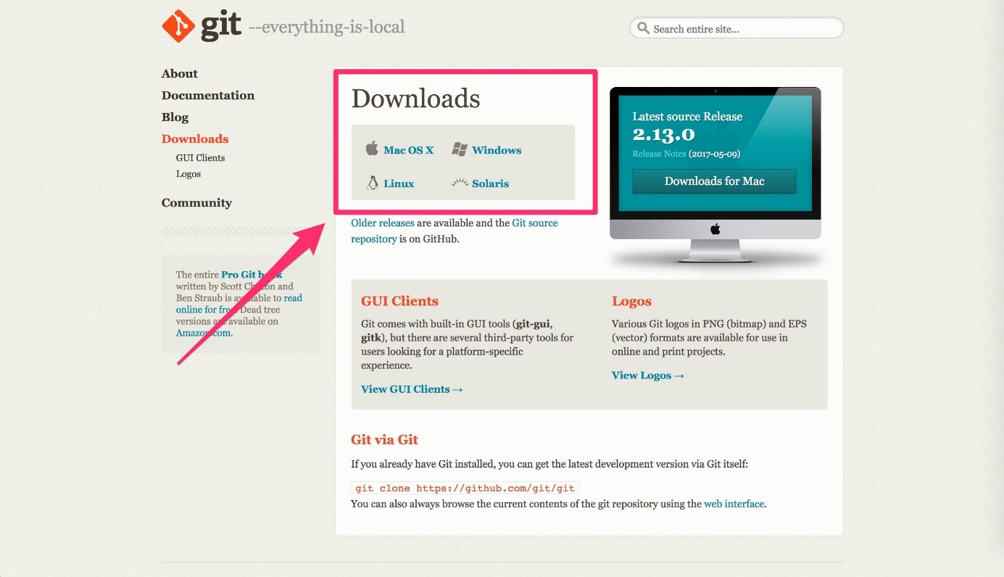](https://kodilla.com/static/bootcamp-java/java-4_45.jpg)

W sekcji "Downloads" wybierz swój system operacyjny, aby rozpocząć pobieranie:

[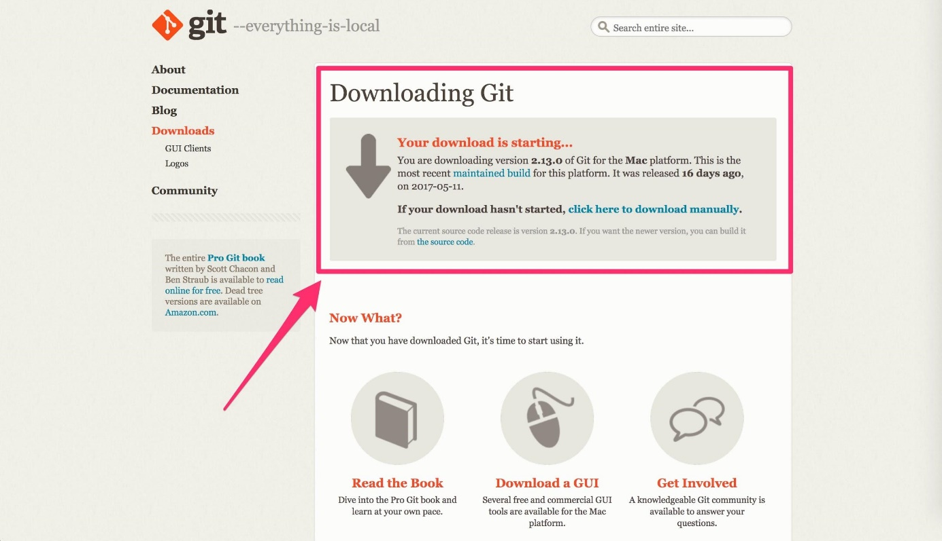](https://kodilla.com/static/bootcamp-java/java-4_46.jpg)Poniżej znajdziesz dokładne procedury instalacji i konfiguracji dla macOS i Windows — przeczytaj je uważnie!

* [**macOS**](https://kodilla.com/pl/bootcamp-module/310/329/5214#install-git-macos)
* [**Windows**](https://kodilla.com/pl/bootcamp-module/310/329/5214#install-git-windows)

Po udanym pobraniu instalatora **Gita** należy uruchomić program. Na naszym pulpicie powinien pokazać się taki instalator, w którym klikamy "Continue":

Wybieramy domyślne miejsce zainstalowania **Gita** i klikamy "Install"

Instalator poprosi nas o podanie hasła administratora do zainstalowania nowego oprogramowania:

Po udanej instalacji (bardzo krótkiej) powinno ukazać się nam takie okno. Gratulacje, masz już **Gita** na swoim komputerze! :)

[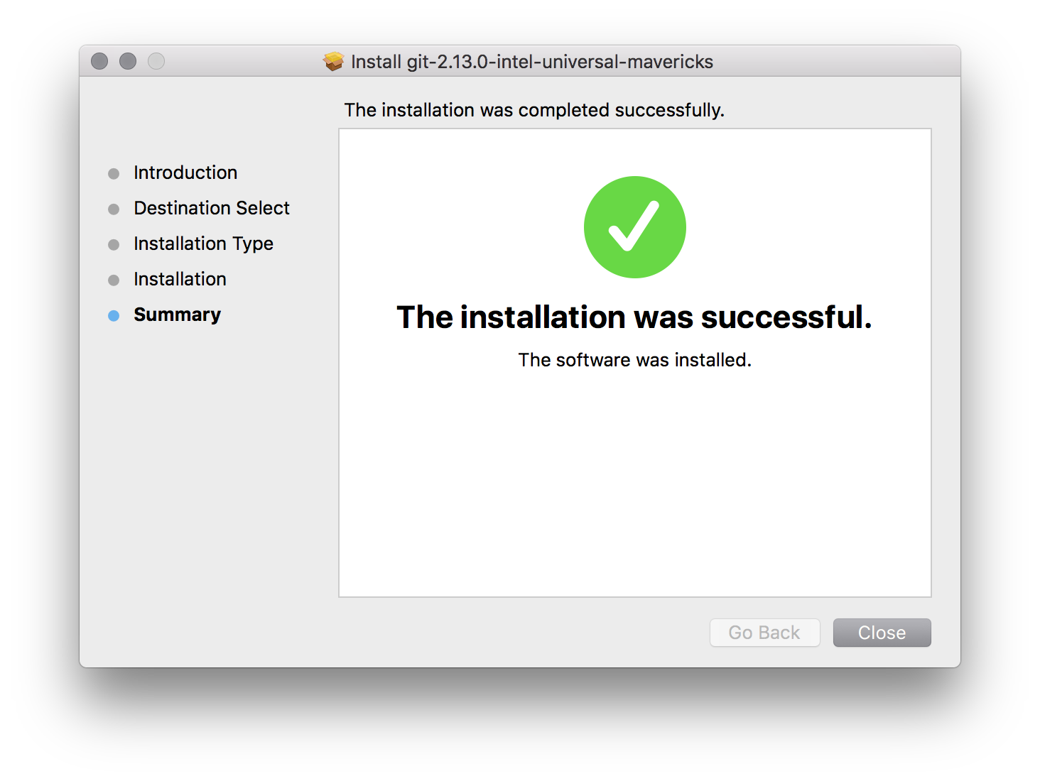](https://kodilla.com/static/bootcamp-java/java-4_47.png)

**Podstawowa konfiguracja**

Po udanej instalacji **Gita** sprawdźmy, czy wszystko działa jak należy. Naszym pierwszym krokiem będzie znalezienie aplikacji Terminal w naszym systemie plików — aby go znaleźć, kliknij w ikonę Findera:

[](https://kodilla.com/static/bootcamp-java/java-4_48.png)

Wejdź w folder "Applications", a następnie "Utilities":

[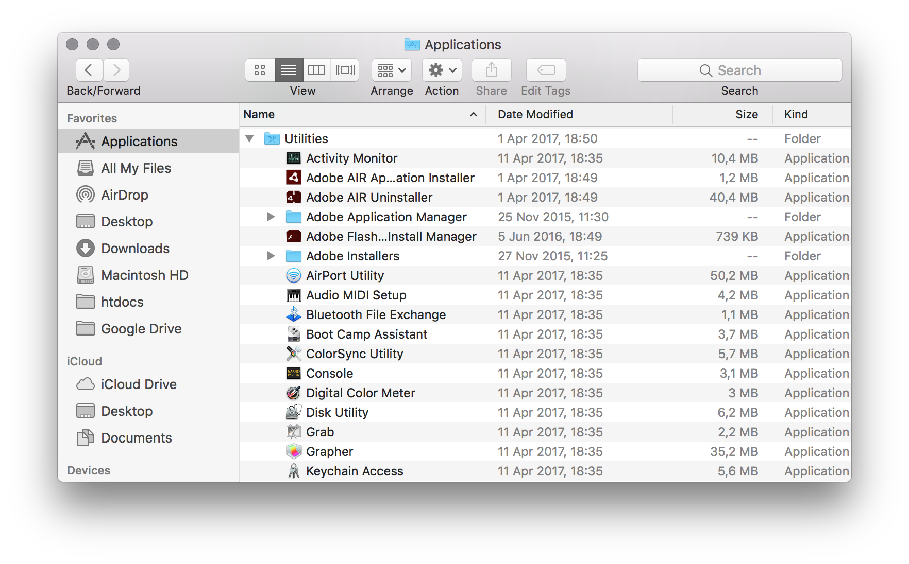](https://kodilla.com/static/bootcamp-java/java-4_49.png)

Wewnątrz folderu "Utilities" znajdź aplikację o nazwie "Terminal":

[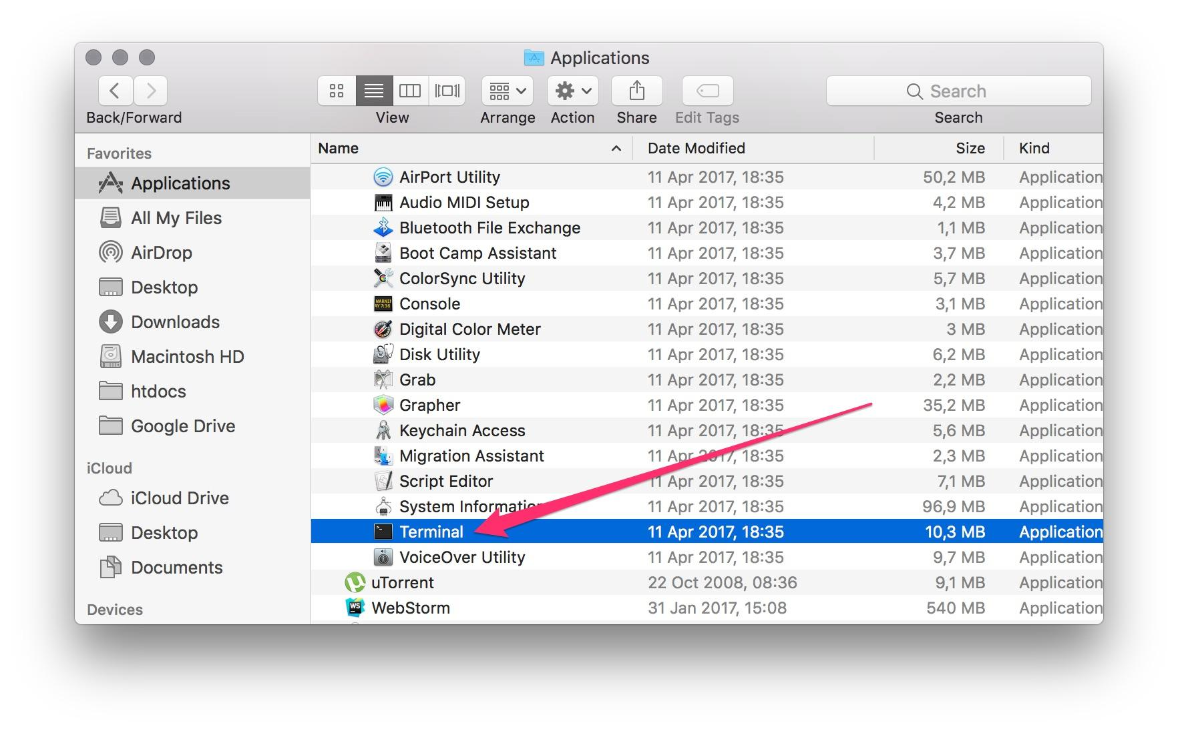](https://kodilla.com/static/bootcamp-java/java-4_50.jpg)

Następnie wewnątrz Terminala wpisz komendę **git --version**. Wynikiem powinna być informacja podobna do poniższej:

[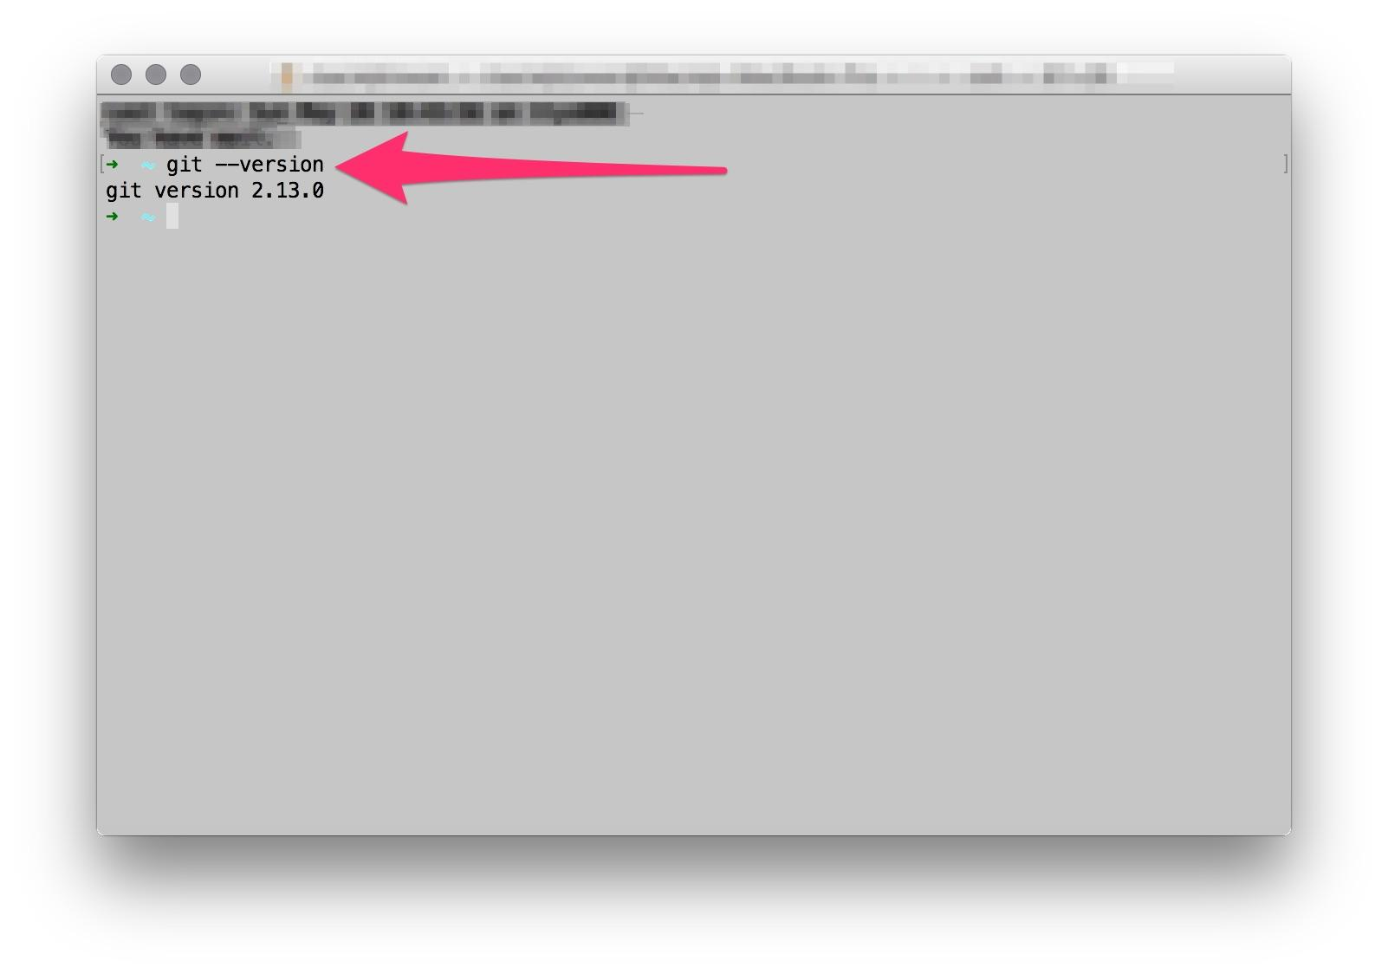](https://kodilla.com/static/bootcamp-java/java-4_51.jpg)

W razie problemów z instalacją pamiętaj, aby dać znać mentorowi!

**Zadanie: Kolekcja zegarów**

Powtórzmy jeszcze raz tworzenie klasy i kolekcji. Zadanie jest podobne do poprzedniego, ale warto te zagadnienia solidnie przećwiczyć.

W metodzie main klasy Program utwórz klasę Clock (z ang. *zegar*) i kilka obiektów tej klasy.

Utwórz również kolekcję typu LinkedList do przechowywania zegarów i dodaj do tej kolekcji kilka utworzonych obiektów klasy Clock

Następnie - używając pętli for – przesuń w każdym zegarze godzinę o jedną minutę do przodu.

[**Podgląd zadania**](https://kodilla.com/pl/bootcamp-task/310/486441)[**Przejdź do projektu**](https://kodilla.com/pl/project-java/163602)

**4.6. Stworzenie repozytorium GitHub i wysłanie pierwszego kodu**

**Przedstawienie repozytorium GitHub**

W naszym kursie będziemy tworzyć repozytorium z wykorzystaniem bardzo popularnego systemu GitHub, który pozwala na tworzenie publicznych (czyli takich dostępnych dla każdego) repozytoriów trzymających nasz kod. Pozwoli to zarówno na sprawną współpracę z mentorami, jak i przyda się w przyszłości jako zbiór napisanego w trakcie kursu kodu.

Zacznijmy więc od odwiedzania strony GitHub, w celu założenia swojego własnego konta <https://github.com/> :

[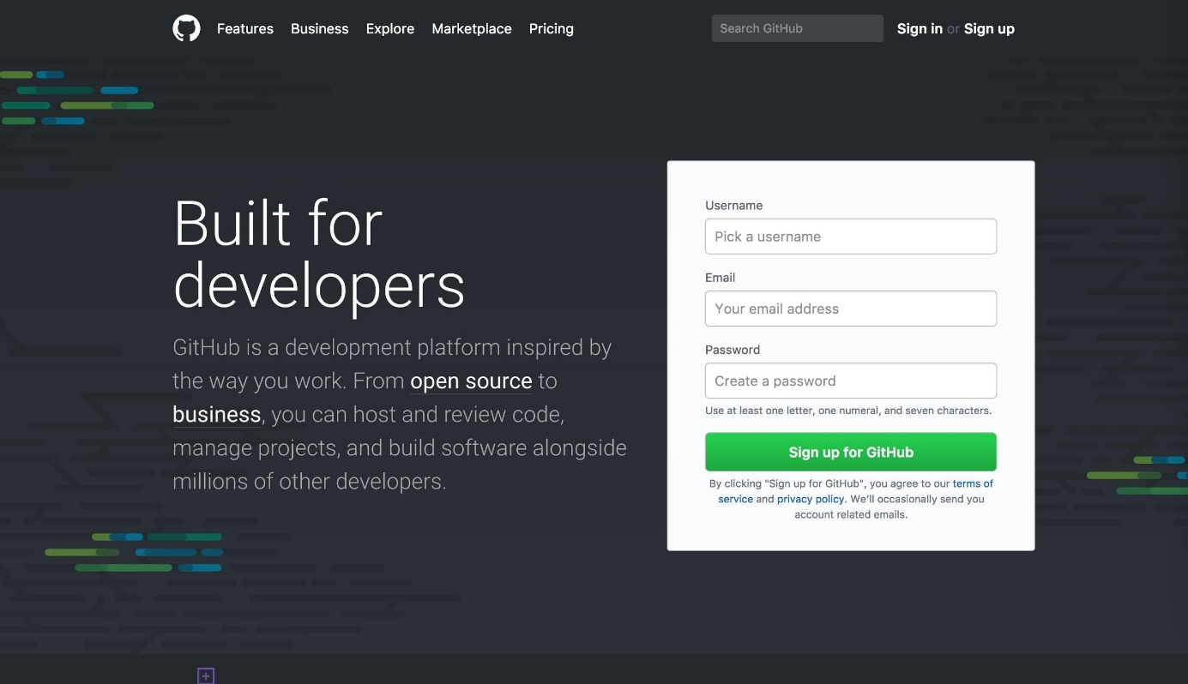](https://kodilla.com/static/bootcamp-java/java-4_64.jpg)

Na stronie startowej zauważysz biały formularz służący do rejestracji. Wypełnij go, a następnie kliknij przycisk "Sign up for GitHub"

**Wybór planu**

Wybierz darmowy plan i kliknij przycisk "Continue"

[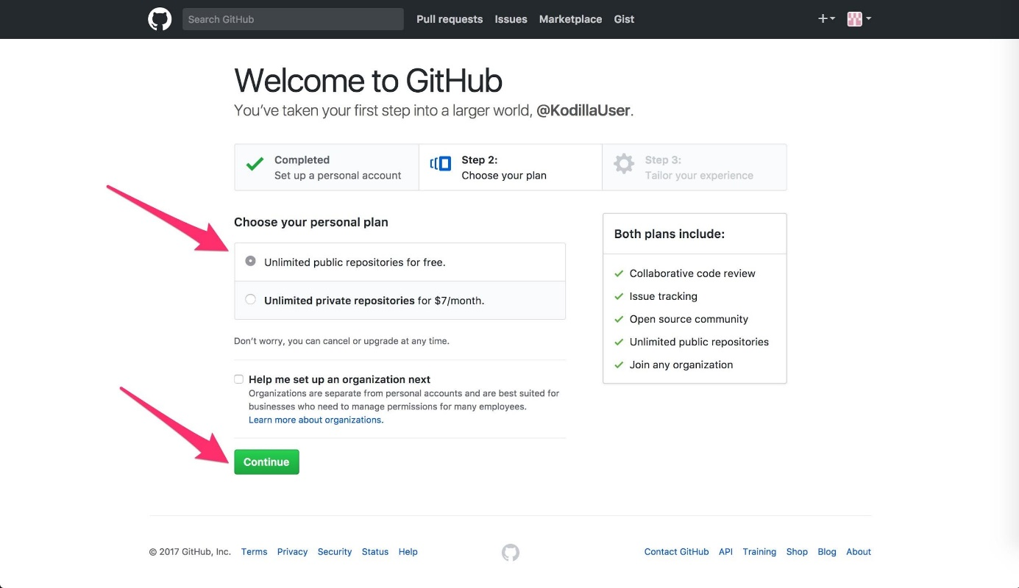](https://kodilla.com/static/bootcamp-java/java-4_65.jpg)

Możesz pomóc GitHubowi i wypełnić prostą ankietę, lub wybrać przycisk "Skip this step":

[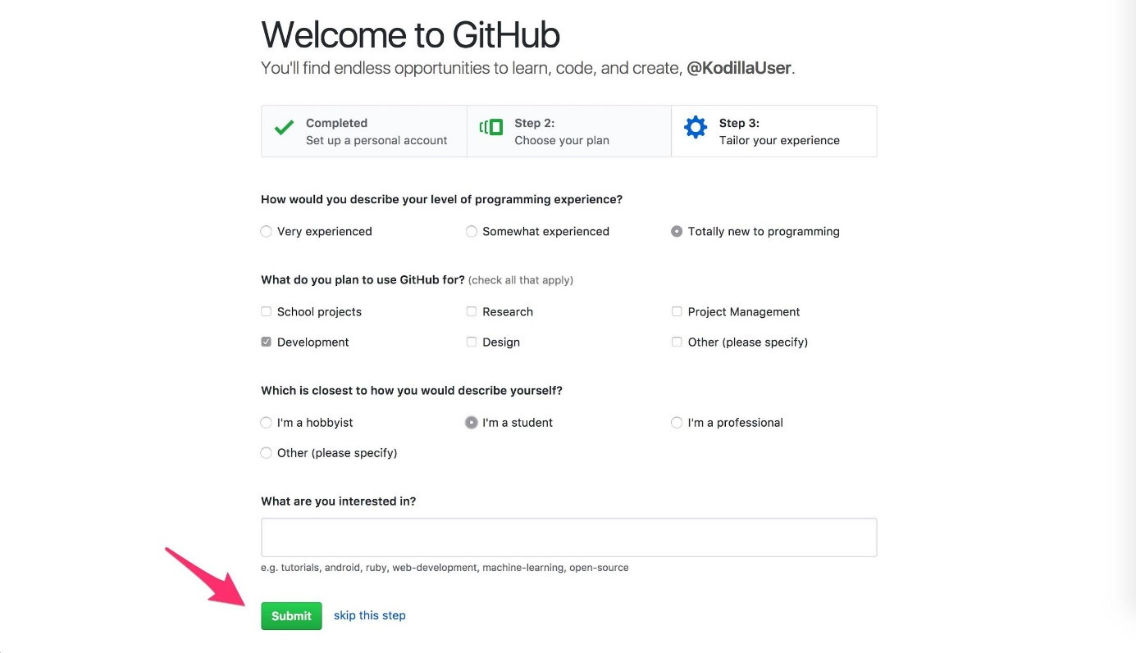](https://kodilla.com/static/bootcamp-java/java-4_66.jpg)

Następnie GitHub przekieruje Cię do strony, która da Ci dwie możliwości: przeczytanie instrukcji korzystania (co polecamy ciekawskim) oraz stworzenie nowego repozytorium (poprzez kliknięcie "Start a project").

[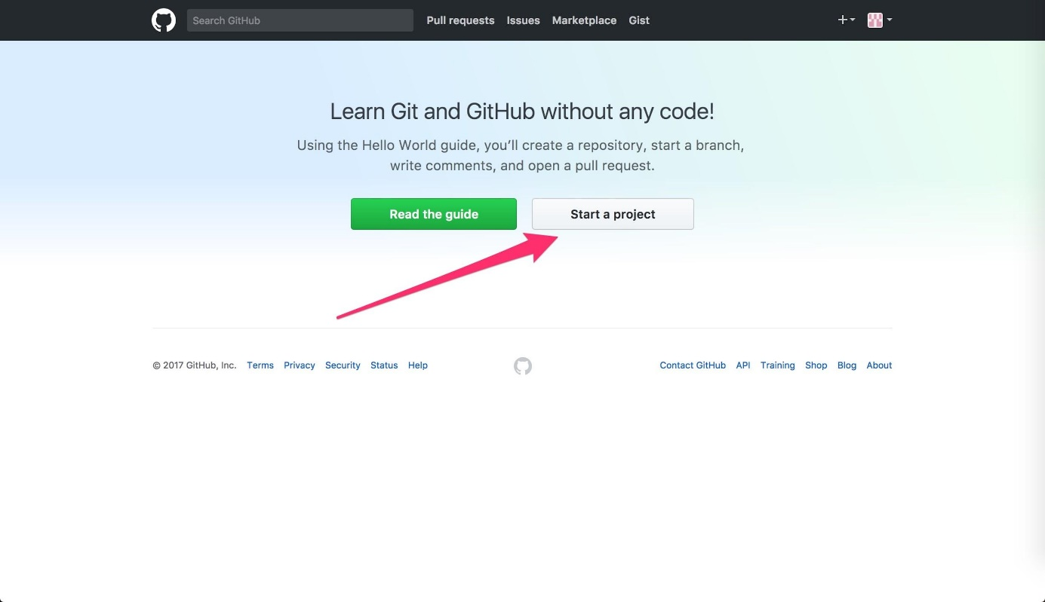](https://kodilla.com/static/bootcamp-java/java-4_67.jpg)

**Tworzenie repozytorium**

Po wybraniu przycisku "Start a project", system poprosi Cię o weryfikację adresu mailowego podanego w trakcie rejestracji:

[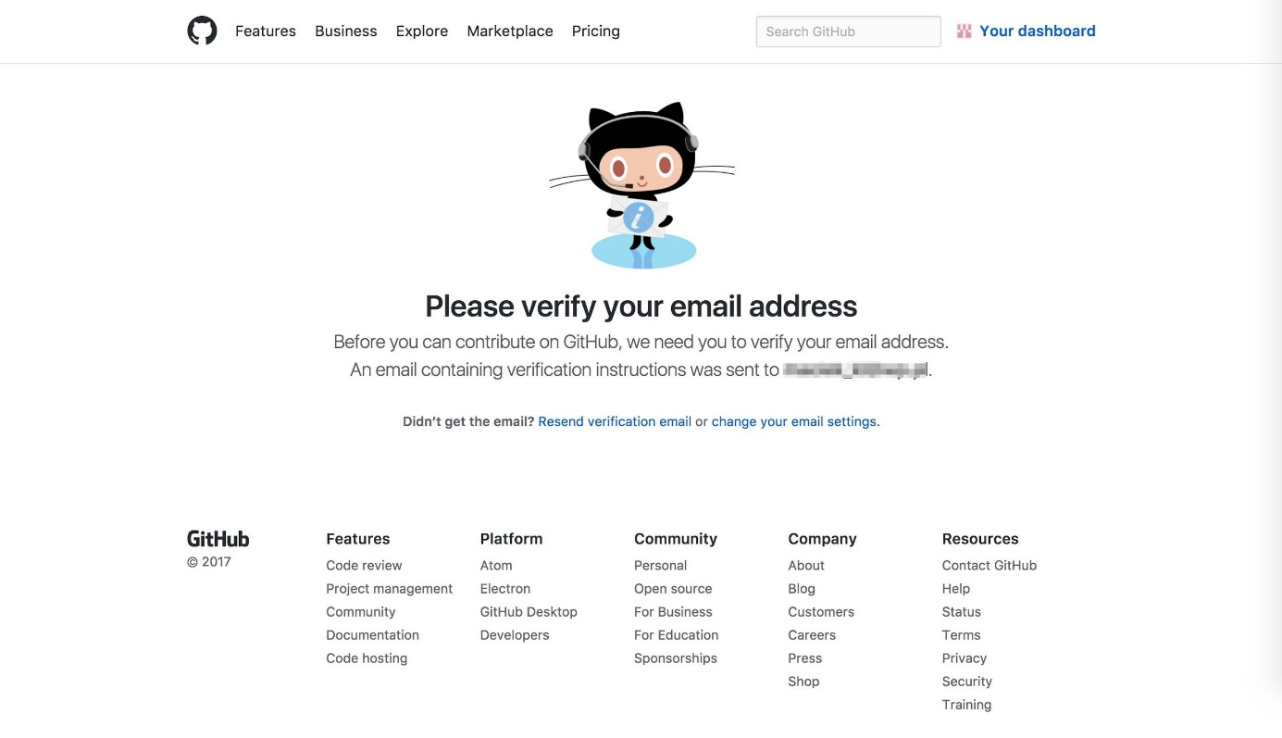](https://kodilla.com/static/bootcamp-java/java-4_68.jpg)

Odszukaj tego maila i kliknij znajdujący się w nim link. Przekieruje Cię on w to miejsce:

[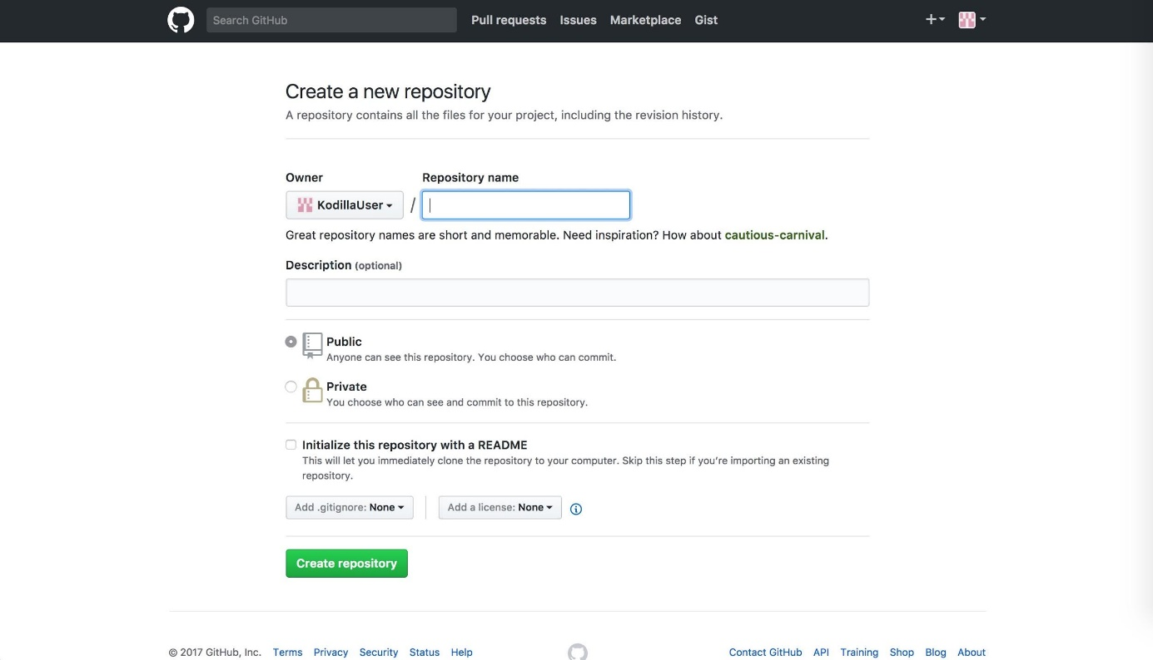](https://kodilla.com/static/bootcamp-java/java-4_69.jpg)

Rozpoczynamy tworzenie repozytorium! Wypełnij formularz w sposób podobny do tego poniżej i wybierz przycisk "Create repository":

[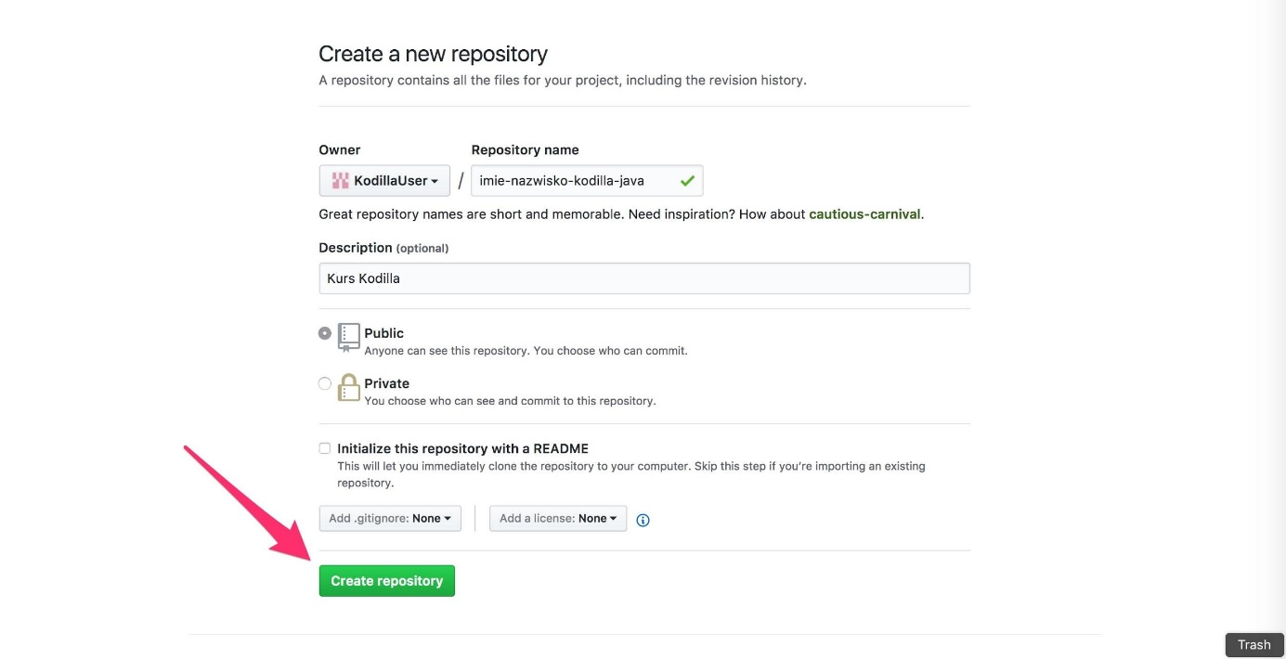](https://kodilla.com/static/bootcamp-java/java-4_70.jpg)

W następnym kroku zobaczysz okno z instrukcjami tworzenia i wysłania pierwszego kodu do repozytorium. Instrukcje, które nas interesują, zostały oznaczone ramką:

[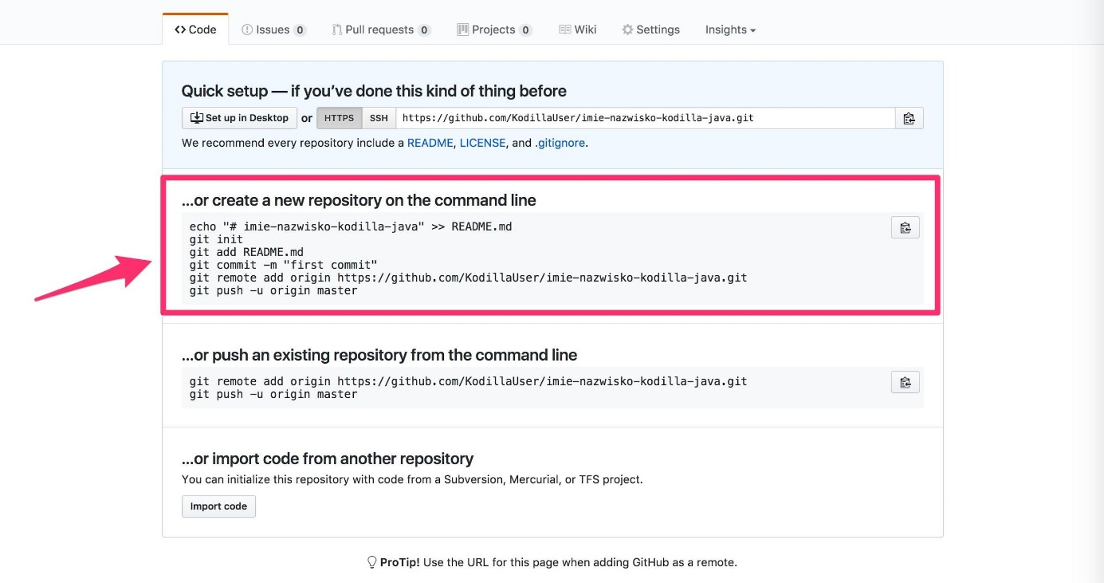](https://kodilla.com/static/bootcamp-java/java-4_71.jpg)

Nim wykonasz te komendy, musisz utworzyć pierwszą klasę w środowisku programistycznym IntelliJ IDEA :)

**Utworzenie projektu w Intellij IDEA**

Uruchom zainstalowanego wcześniej IntelliJ IDEA na swoim komputerze i wybierz przycisk "Create New Project":[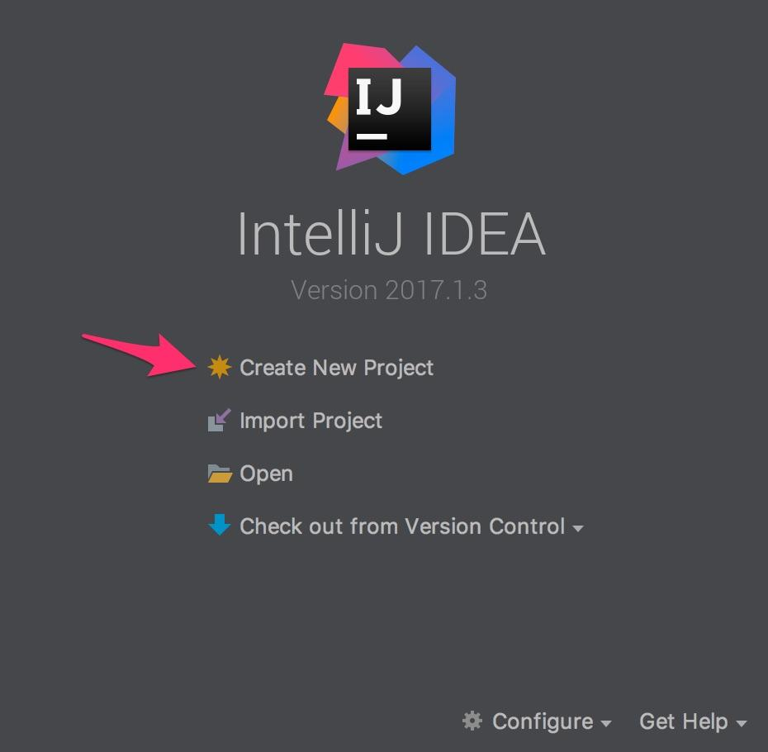](https://kodilla.com/static/bootcamp-java/java-4_72.jpg)

Przejdziemy teraz przez proces tworzenia projektu. Wszystkie rzeczy, których aktualnie nie rozumiesz, będą rozwijane w module 9 i 10, na ten moment poprowadzimy Cię ze wszystkim "za rękę". :)

[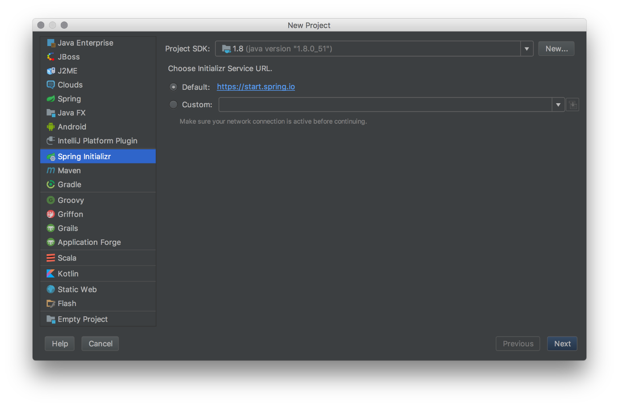](https://kodilla.com/static/bootcamp-java/java-4_73.png)

**Wstępna konfiguracja projektu**

Wszystkie dane w formularzu powinny zostać wypełnione zgodnie z poniższym zdjęciem — w razie jakichkolwiek problemów, skontaktuj się ze swoim mentorem!

[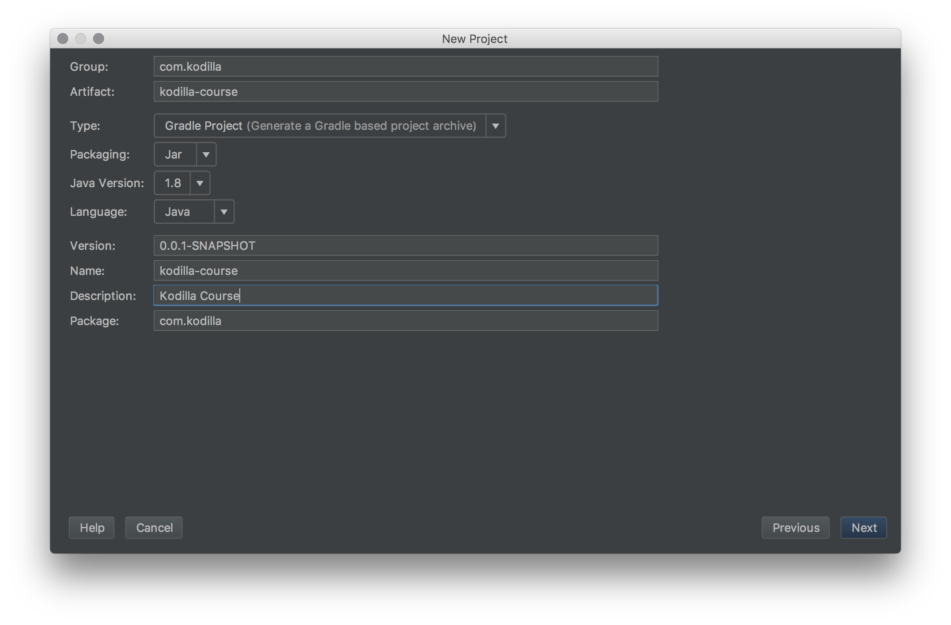](https://kodilla.com/static/bootcamp-java/java-4_74.png)

Po uzupełnieniu formularza szukamy modułu nazwanego "Web". Na razie nie musisz o nim nic wiedzieć — niedługo nadejdzie czas na jego głębokie poznanie :)

[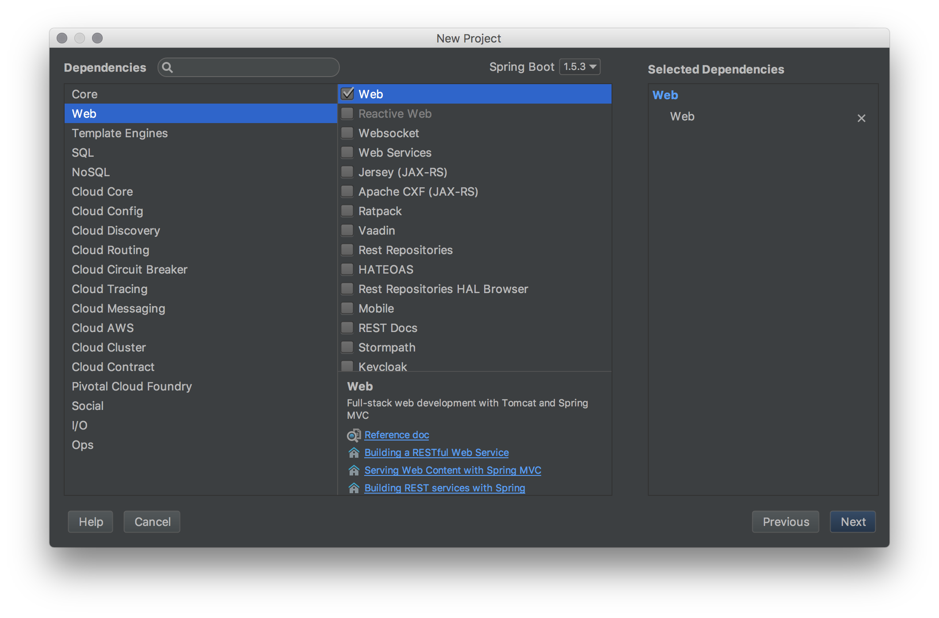](https://kodilla.com/static/bootcamp-java/java-4_75.png)

Po zatwierdzeniu wybranego modułu, pozostaje nam tylko nazwanie projektu i wybranie jego lokalizacji zapisu. Polecamy stworzyć sobie ścieżkę podobną do tej na zdjęciu, aby mieć na komputerze swój kącik developera :)

[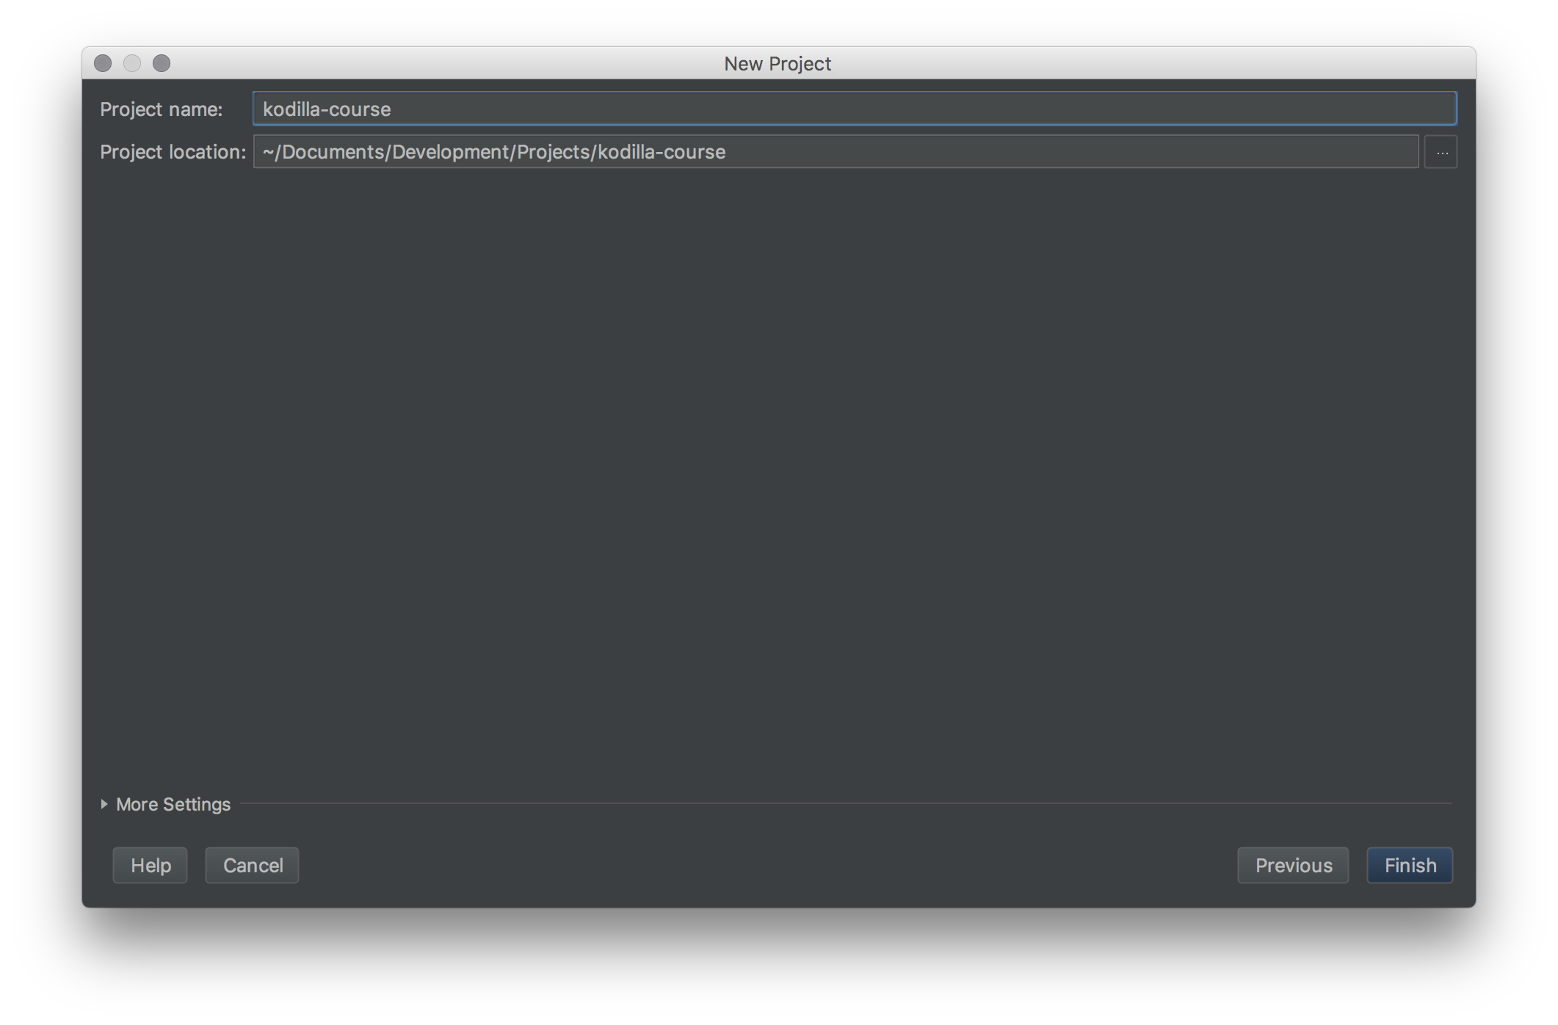](https://kodilla.com/static/bootcamp-java/java-4_76.png)

Jeżeli po kliknięciu w Finish (Windows) pojawiły się komunikaty dotyczące zapory systemowej, to należy zatwierdzić pozwolenia.

Następne okno jakie się pojawi to "Import Module from Gradle". Zaznacz checkboxy tak, jak na screenie poniżej:

[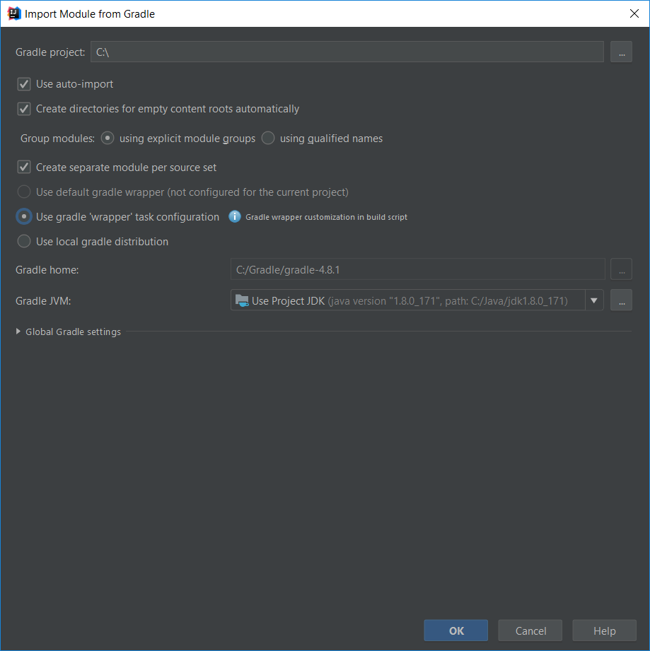](https://uploads.kodilla.com/global/kodilla-global-24-01-2019-1548320074-5927.png)

**Struktura projektu w IntelliJ**

Przed nami powinien załadować się ekran prezentujący poniższą strukturę projektu:

[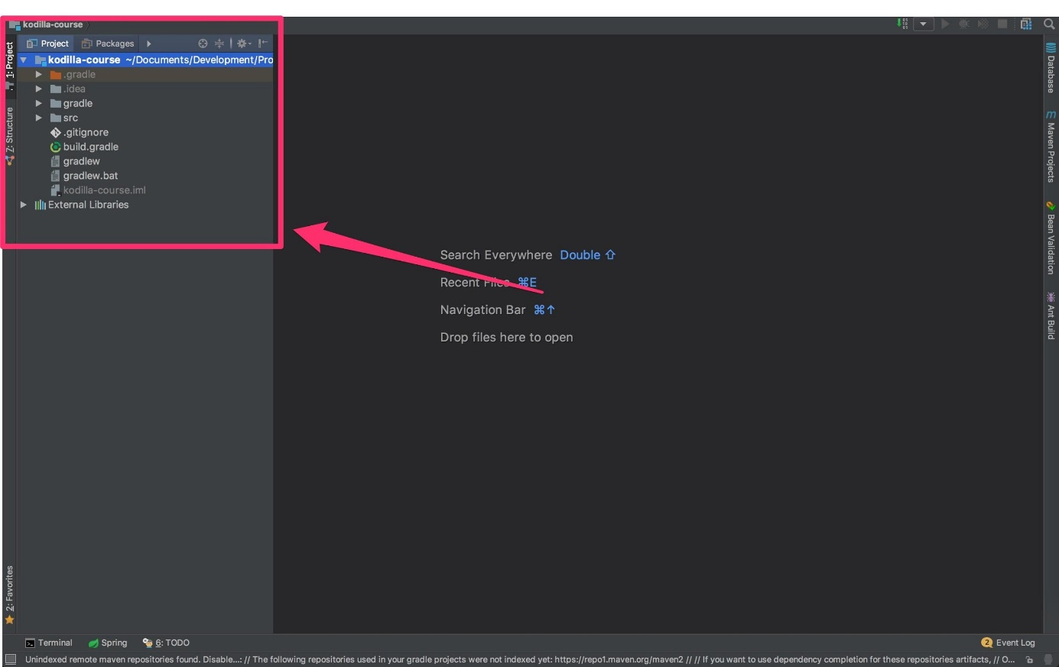](https://kodilla.com/static/bootcamp-java/java-4_77.jpg)

Zerknijmy, gdzie w naszym projekcie znajduje się metoda **main** — wejdź do katalogu *src/main/java/com/kodilla/*, gdzie powinna znajdować się klasa **KodillaCourseApplication**. Na ten moment nie przejmuj się jeszcze nieznaną Ci adnotacją **@SpringBootApplication**, jest ona dla nas na ten moment ułatwiającym życie napisem, jednakże w module 9 nabierze ogromnej wartości! Póki co, po prostu przyjmij, że jest w tym miejscu i będzie wyjaśniona później.

[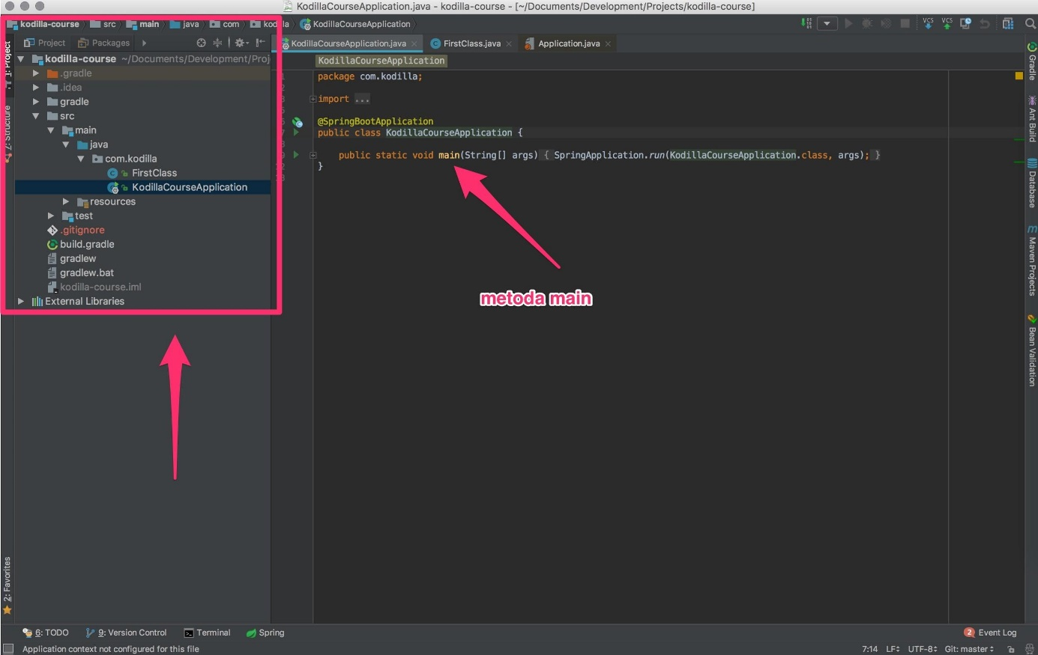](https://kodilla.com/static/bootcamp-java/java-4_78.jpg)

**Ignorowanie niektórych plików**

Zanim przejdziemy do pisania kodu warto powiedzieć kilka słów o pliku **.gitignore**. Przyjrzyj się uważnie samej nazwie. Zaczyna się ona bardzo nietypowo - pierwszym znakiem jest kropka, a po niej dodane jest rozszerzenie. Git używa tego pliku do określenia, które pliki nie powinny być brane przy monitorowaniu zmian (nie zostaną wysłane do repozytorium zdalnego).

[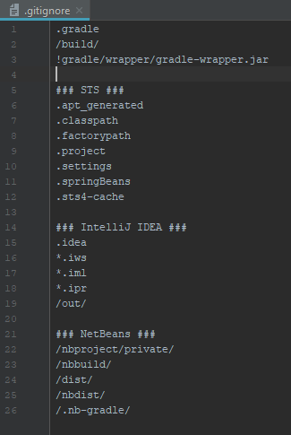](https://uploads.kodilla.com/bootcamp/java/04/java-4-gitignore.png)

Do repozytorium zdalnego nie powinny trafiać pliki skompilowane czyli nie powinniśmy wysyłać zawartości folderów **build** i **out**. Konfiguracja na pierwszy rzut oka wydaje się być prawidłowa jednak jest jedna, drobna rzecz. Wspomniane foldery będą ignorowane tylko w głównym drzewie, inaczej będzie jeśli będą to foldery zagnieżdżone. Aby rozwiązać problem, dodaj do pliku .gitignore dwa wpisy:

**/out/ **/build/

Przy komitowaniu, nie zapomnij o przesłaniu wszystkich zmian łączenie ze zmodyfikowanym plikiem.

**Stworzenie nowej klasy**

Stwórzmy teraz naszą pierwszą klasę, którą będziemy mogli wysłać do repozytorium. W tym celu prawym przyciskiem myszy kliknij na folder zawierający klasę **KodillaCourseApplication**, a następnie wybierz polecenie "*New*" -> "*Java Class*":

[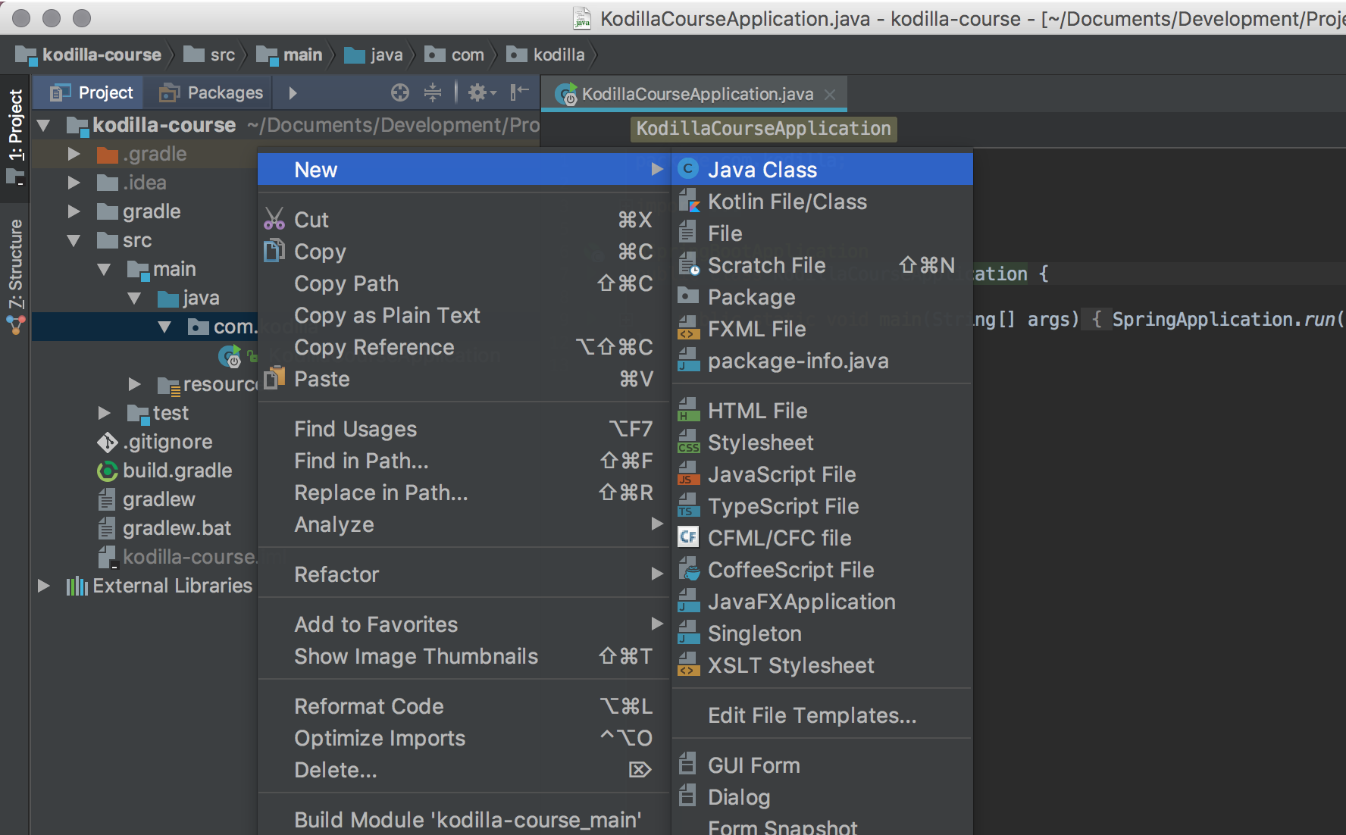](https://kodilla.com/static/bootcamp-java/java-4_79.png)

Zobaczysz okno takie, jak na ilustracji poniżej. Nazwij pierwszą klasę po prostu **FirstClass** i kliknij "OK"

[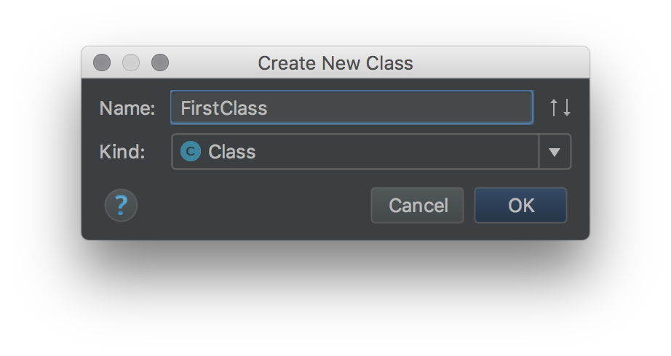](https://kodilla.com/static/bootcamp-java/java-4_80.png)

I oto przed nami powstała pierwsza klasa, stworzona w pełni z wykorzystaniem profesjonalnego środowiska programistycznego!

[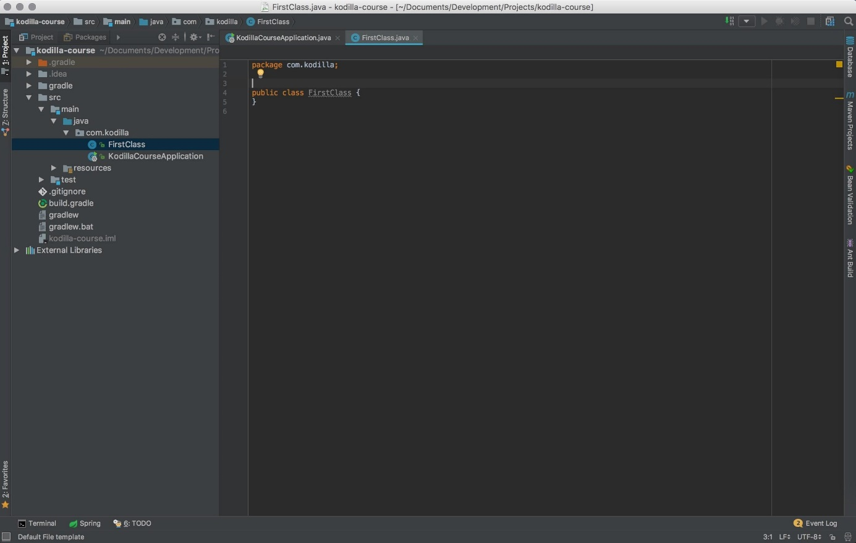](https://kodilla.com/static/bootcamp-java/java-4_81.jpg)

Naszym kolejnym krokiem będzie zainicjalizowanie repozytorium w naszym nowo stworzonym projekcie. Do dzieła!

**Inicjalizacja lokalnego repozytorium i powiązanie go ze zdalnym**

Uruchom terminal/wiersz poleceń, wybierając zakładkę "*View*", a następnie wybierz polecenie "*Tool Windows*" -> "*Terminal*", zgodnie z poniższym zdjęciem:

[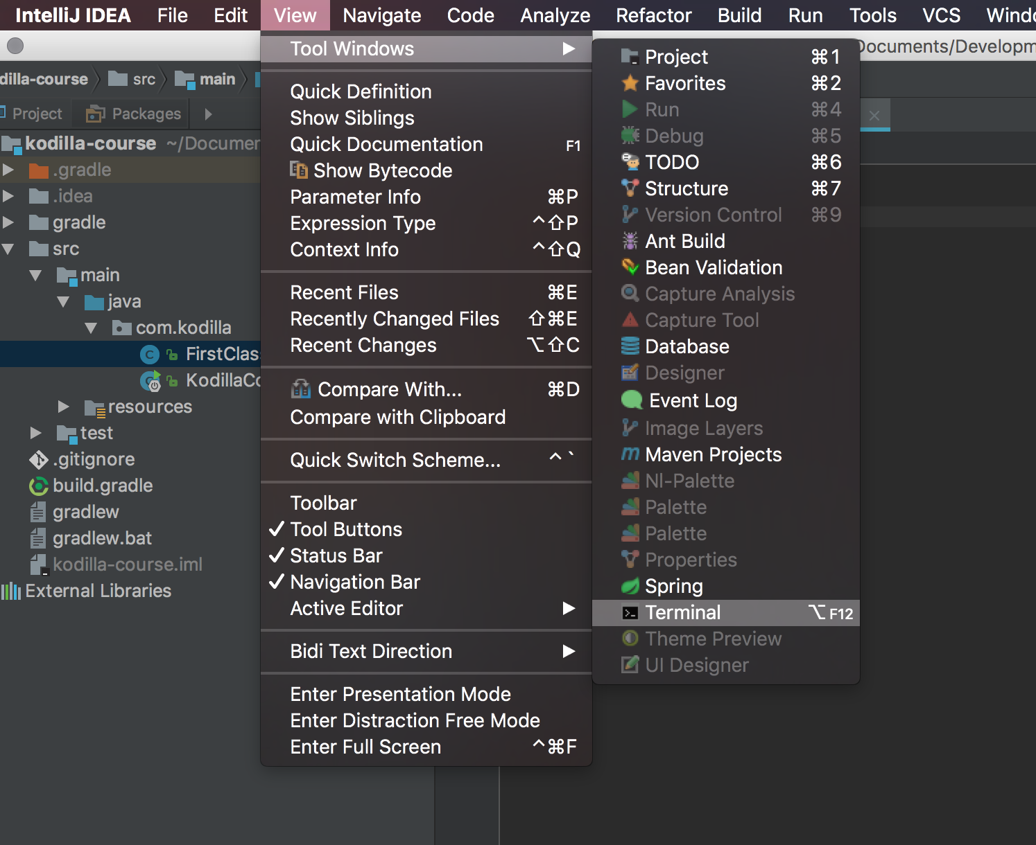](https://kodilla.com/static/bootcamp-java/java-4_82.png)

W dolnej części naszego IDE powinno ukazać się okno wiersza poleceń, w którym będziemy wpisywać komendy **Gita** (jeśli korzystasz z systemu Windows, zauważ, że jest to terminal **MinTTY**, a nie standardowe okno wiersza poleceń **cmd** systemu Windows).

[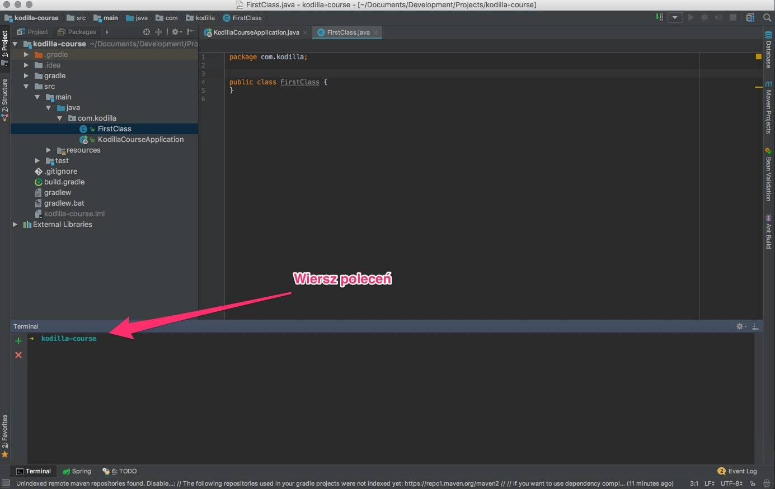](https://kodilla.com/static/bootcamp-java/java-4_83.jpg)

**Komenda: git init**

Pierwszym krokiem będzie inicjalizacja repozytorium. Wewnątrz wiersza poleceń wpisz komendę **git init**. Wynikiem powinna być informacja o udanej inicjalizacji (równocześnie na Twoim dysku utworzony został podkatalog o nazwie *.git* wraz z podkatalogami odpowiedzialnymi za organizację repozytorium, w ścieżce widocznej na poniższym zdjęciu).

[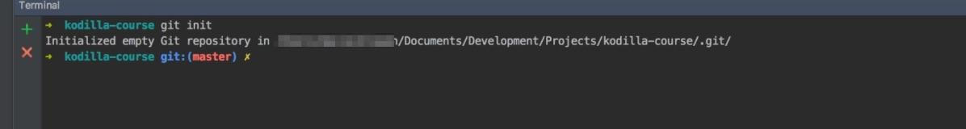](https://kodilla.com/static/bootcamp-java/java-4_84.jpg)

**Dla dociekliwych**

Jeśli sprawdzisz, czy faktycznie w katalogu Twojego projektu utworzył się folder **.git**, możesz trafić na małą niespodziankę — ten folder niekoniecznie musi być widoczny! Dlaczego? Otóż tradycyjnie, katalogi, których nazwa zaczyna się od kropki, są ukryte i nie są pokazywane w Eksploratorze/Finderze (w systemie Windows nie ma to znaczenia — wszystkie pliki są widoczne. Widocznością plików steruje się przy pomocy dodatkowego atrybutu pliku, a nazwa nie ma znaczenia). Jeśli należysz do bardziej dociekliwych osób, możesz sprawdzić, czy katalog faktycznie się utworzył wykonując w terminalu polecenie **ls -a**, czyli polecenia **ls**z flagą **-a**, która służy do pokazywania również ukrytych folderów (dla systemu Windows będzie to polecenie **dir**, możesz też sprawdzić to po prostu w Eksploratorze Windows).

**Komenda: git remote add origin**

Przed wysłaniem kodu do repozytorium musimy powiązać nasze zewnętrzne repozytorium (na GitHubie) z lokalnym (znajdującym się na naszym dysku).

Można to porównać do podawania adresu listonoszowi do wysyłania listów — **Git** (listonosz) wyciąga dane z lokalnego repozytorium (skrzynka pocztowa) i przekazuje je pod ustalony adres (repozytorium zdalne na Githubie).

W tym celu wykonamy następującą komendę: **git remote add origin adres_repozytorium_zdalnego**, oczywiście zastępując **adres_repozytorium_zdalnego** adresem swojego repozytorium na GitHubie, które otrzymaliśmy po założeniu repozytorium. Pamiętasz tę ramkę pełną nieznanych Ci jeszcze wtedy komend?

[](https://kodilla.com/static/bootcamp-java/java-4_85.jpg)

Twój adres powinien wyglądać następująco:

*https://github.com/NazwaUżytkownika/imie-nazwisko-kodilla-java.git*

Rozbijmy tę komendę na części pierwsze, aby łatwiej ją było zrozumieć:

1. **git —**wywołanie narzędzia Git z wiersza poleceń,
2. **remote —**komenda ta informuje **Gita** o tym, że kolejne polecenia będą związane ze zdalnym repozytorium,
3. **add —**komenda informuje **Gita**, aby zarejestrował zdalne repozytorium,
4. **origin —**jest nazwą, pod którą "dowiązane" jest zdalne repozytorium o podanym przez nas adresie URL:[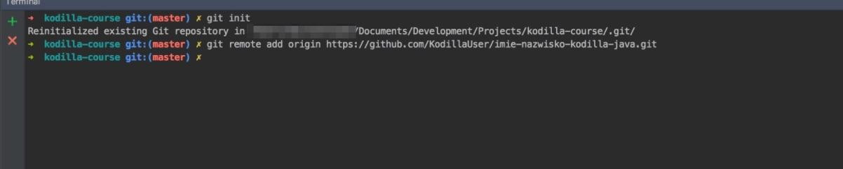](https://kodilla.com/static/bootcamp-java/java-4_86.jpg)

**Komenda: git status**

Przed wysłaniem kodu do repozytorium sprawdzimy status naszego projektu za pomocą komendy **git status** — pozwala ona nam na poznanie aktualnego stanu naszych plików. Jak to rozumieć? Otóż wysyłać do repozytorium możemy konkretne wybrane przez nas pliki, bądź wszystkie pliki z naszego projektu.

Poniżej możesz zauważyć czerwoną listę plików — mówi ona o tym, że w naszym repozytorium znajdują się jakieś pliki, lecz nie są one śledzone przez **Gita**. Oznacza to, że te konkretne pliki nie są oznaczone jako pliki do wysłania do repozytorium. Znajdują się w katalogu repozytorium niejako "przypadkiem" i **Git** nie wie co z nimi zrobić, w związku z czym nie wykona żadnej akcji (pliki mają status "untracked").

[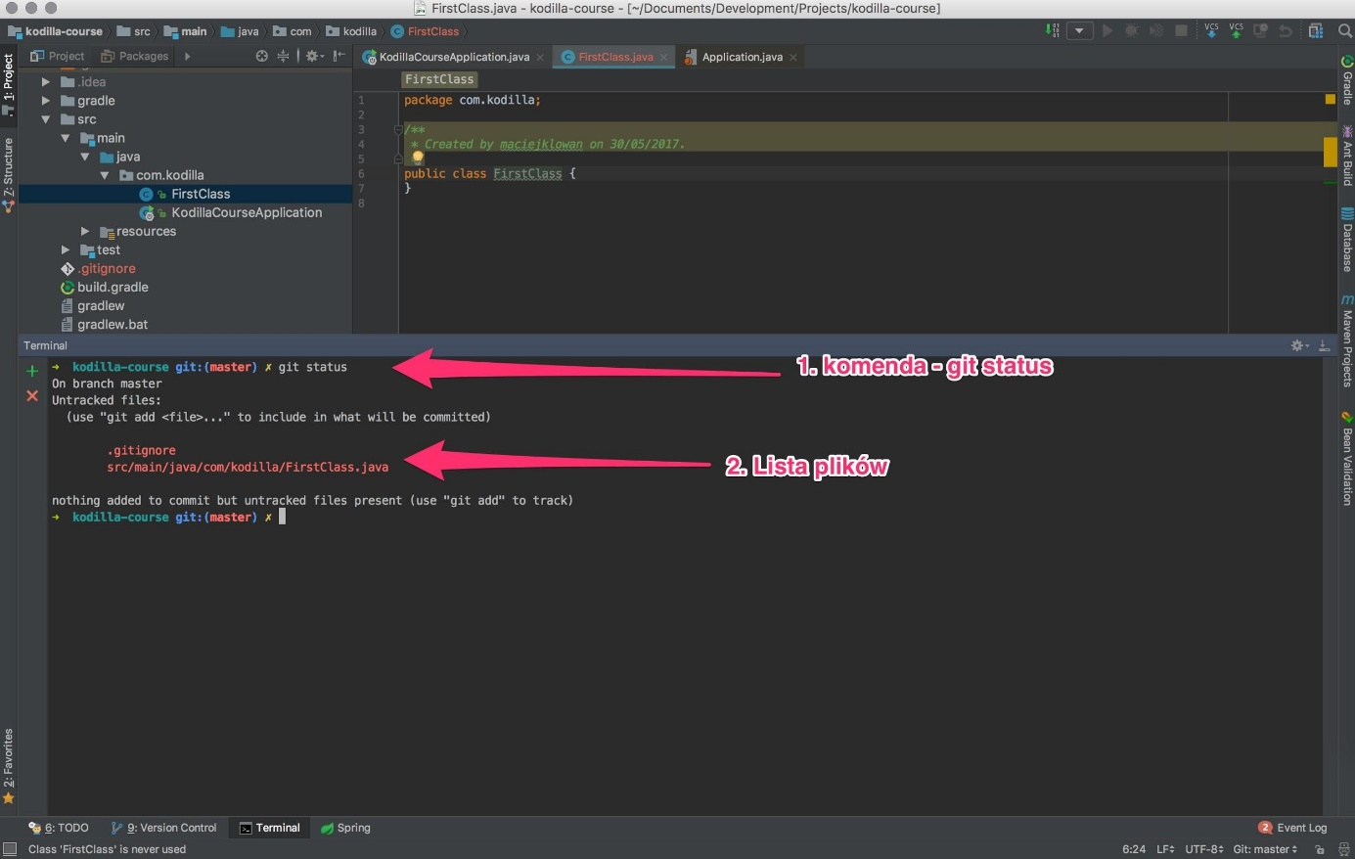](https://kodilla.com/static/bootcamp-java/java-4_87.jpg)

Po udanym sprawdzeniu statusu naszego projektu pora na pierwsze wysłanie naszego kodu do repozytorium zdalnego. Opiszemy to w trzech prostych krokach:

**Komenda: git add \***

Komenda **git add** dodaje nasz kod do lokalnego repozytorium, czyli przygotowuje kod do wysłania do repozytorium zdalnego. Przeanalizujmy poszczególne części tej komendy:

1. **git** — wywołanie narzędzia Git z wiersza poleceń,
2. **add** — wywołanie funkcji **Gita** służącej do dodania plików do zbioru plików śledzonych, celem wysłania ich do repozytorium zdalnego,
3. **\*** — gwiazdka oznacza wszystko (ang. *all*) i służy do dodania wszystkich plików w obrębie zainicjalizowanego projektu do lokalnego repozytorium **Git**.

[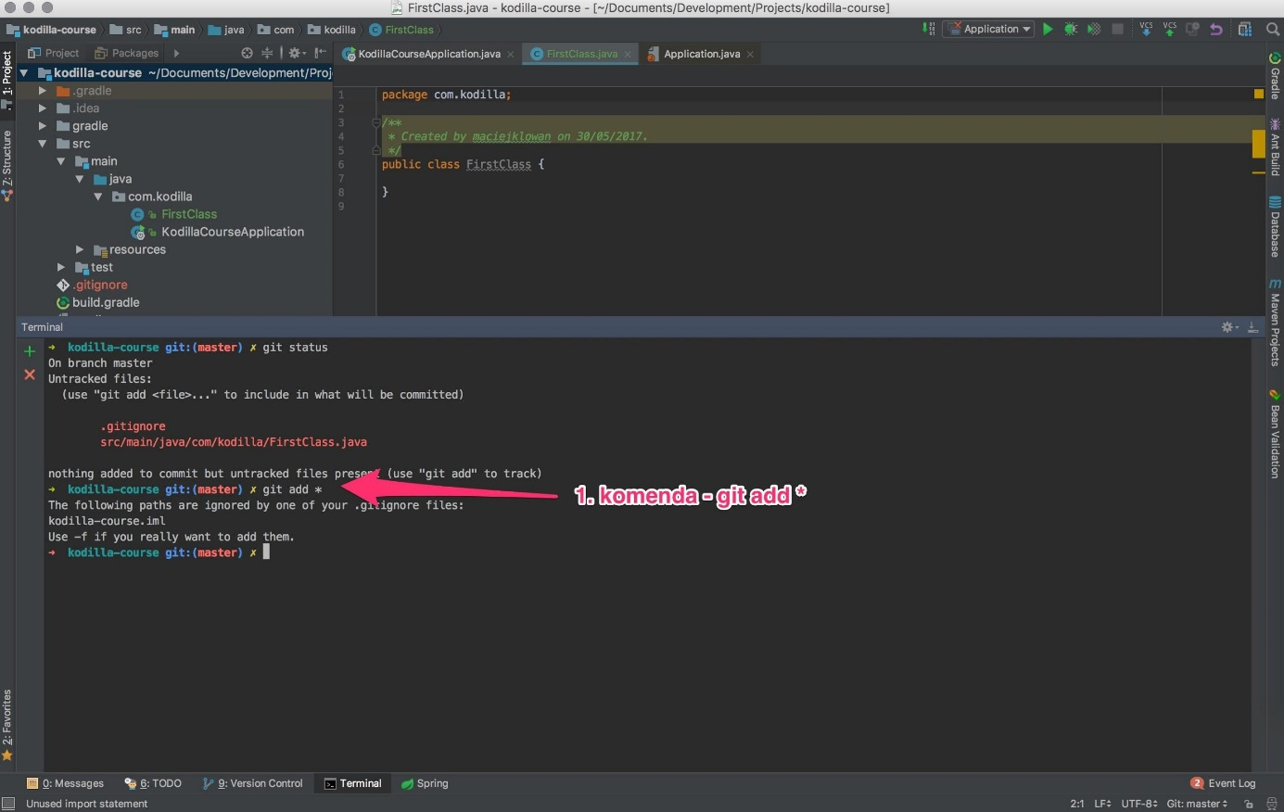](https://kodilla.com/static/bootcamp-java/java-4_88.jpg)

W kolejnym kroku sprawdźmy, czy nasza komenda faktycznie działa jak należy. W tym celu po komendzie **git add** użyjemy ponownie komendy **git status**, którą już wcześniej poznaliśmy:

[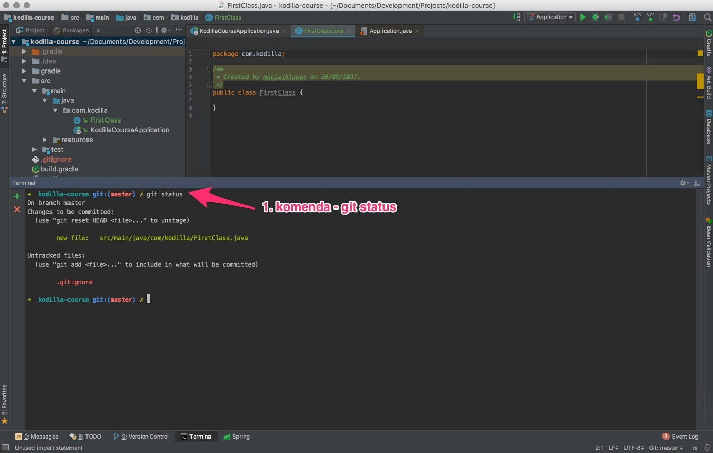](https://kodilla.com/static/bootcamp-java/java-4_89.jpg)

Jak pewnie widzisz, w odpowiedzi na komendę **git status** otrzymaliśmy nową i wcześniej nieznaną żółtą linię z informacją o pojawieniu się nowego pliku do wysłania do repozytorium zdalnego.

**git add * vs git add .**

Polecenia bardzo podobne, często używane zamiennie jednak po zagłębieniu się w szczegóły, istnieje pewna różnica. **git add \*** dodaje wszystkie pliki w danym folderze poza plikami, których nazwa zaczyna się od kropki. **git add .** dodaje rekursywnie cały katalog, nie pomija żadnych plików

**Komenda: git commit -m "First Commit"**

Komenda ta powoduje wysłanie dodanego kodu do lokalnego repozytorium w Twoim komputerze, co stanowi przygotowanie do wysłania kodu do zdalnego repozytorium.

Omówmy całość znaczenia tej komendy:

1. **git** — wywołanie narzędzia **git** z wiersza poleceń,
2. **commit** — wywołanie komendy służącej do wysłania kodu (zatwierdzenia ostatniej jego wersji po zmianach) do lokalnego repozytorium,
3. **-m “Text"** — nadanie nazwy (właściwie: komentarza o treści "Text") dla naszej paczki zmian, w kodzie wysyłanym do lokalnego repozytorium.

Wywołanie komendy prezentujemy poniżej:

[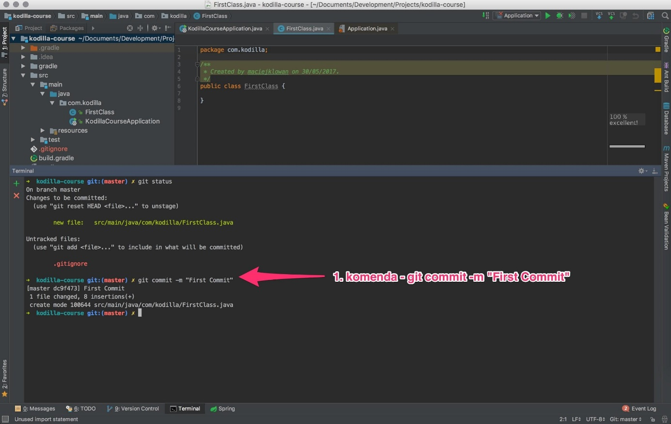](https://kodilla.com/static/bootcamp-java/java-4_90.jpg)

**Git config**

Po wywołaniu komendy **git commit -m "First Commit"**, naszym oczom może ukazać się tego typu informacja:

[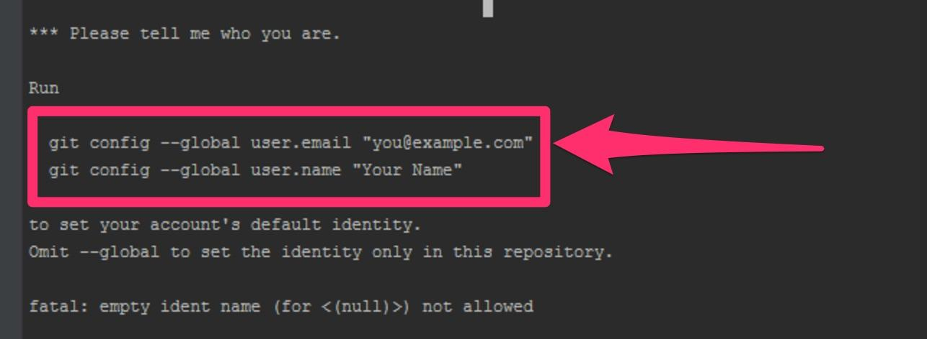](https://kodilla.com/static/bootcamp-java/java-4_91.jpg)

Oznacza to, że nie jesteśmy jeszcze zdefiniowani jako użytkownicy naszego zdalnego repozytorium. Aby zażegnać ten problem, należy wywołać komendy z powyższego obrazka pojedynczo:

1. **git config --global user.email "nasz_email_do_github"**
2. **git config --global user.name "nasz_login_do_github"**

Po ustawieniu danych do logowania w GitHubie w naszym **Gicie** należy ponowić operację **git commit -m "First Commit"**. Jeżeli wszystko przebiegło pomyślnie, przejdź dalej. Jeżeli Twój commit zostanie odrzucony, sprawdź, czy na pewno zostały podane odpowiednie dane do logowania. Jeżeli nie, możesz je poprawić korzystając z tych samych komend, które poznaliśmy przed chwilą.

W kolejnym etapie sprawdźmy, jak wygląda aktualnie status wysyłanego kodu za pomocą komendy **git status**:

[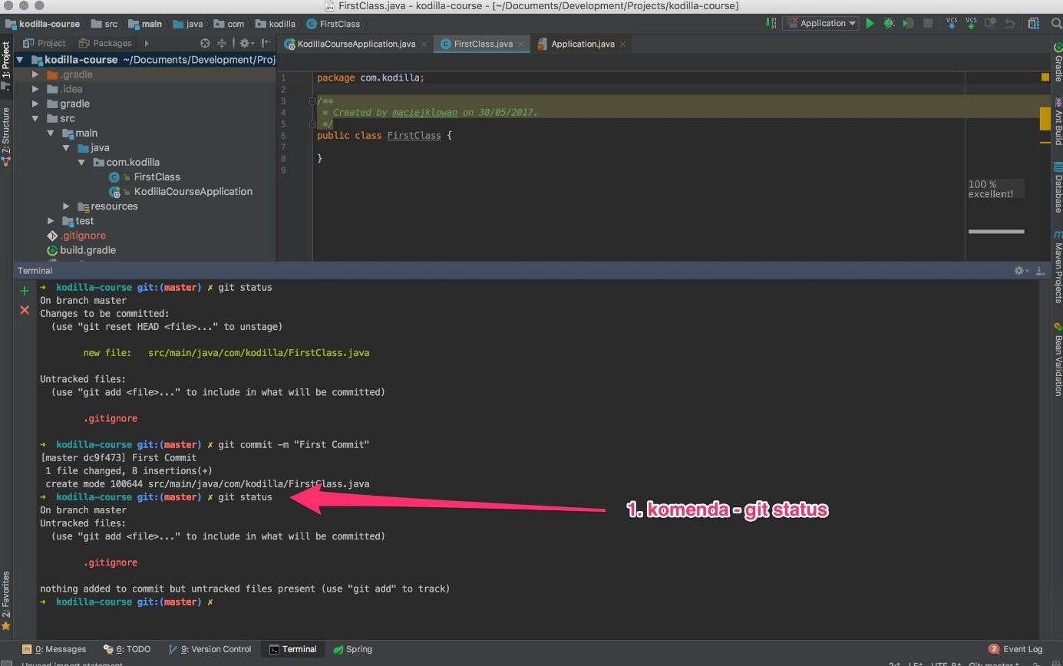](https://kodilla.com/static/bootcamp-java/java-4_92.jpg)

Jak możesz zauważyć, klasa **FirstClass** nie znajduje się już w grupie plików do wysłania (zatwierdzenia zmian). Dzięki temu wiemy już teraz, że nasz kod został skutecznie wysłany do lokalnego repozytorium na naszym komputerze.

**Komenda: git push origin master**

Ostatnia i bardzo ważna komenda, która odpowiedzialna jest za wysyłanie kodu z lokalnego repozytorium bezpośrednio do zdalnego repozytorium, to **git push origin master**. Tak jak wcześniej, omówimy krok po kroku jej konstrukcję:

1. **git** — wywołanie narzędzia Git z wiersza poleceń,
2. **push** — wysłanie kod do zdalnego repozytorium,
3. **origin** — nazwa, pod którą "dowiązane" jest zdalne repozytorium,
4. **master** — nazwa gałęzi naszego repozytorium. O gałęziach będziemy mówić w dalszych częściach tego kursu, jednakże jak już wcześniej wspominaliśmy, repozytorium może posiadać ich wiele — właśnie dlatego, wysyłając kod na zdalne repozytorium, musimy określić, na którą gałąź wysyłamy swój kod. Domyślną i pierwotną (główną) gałęzią jest gałąź o nazwie **master**.

Wywołanie komendy:

[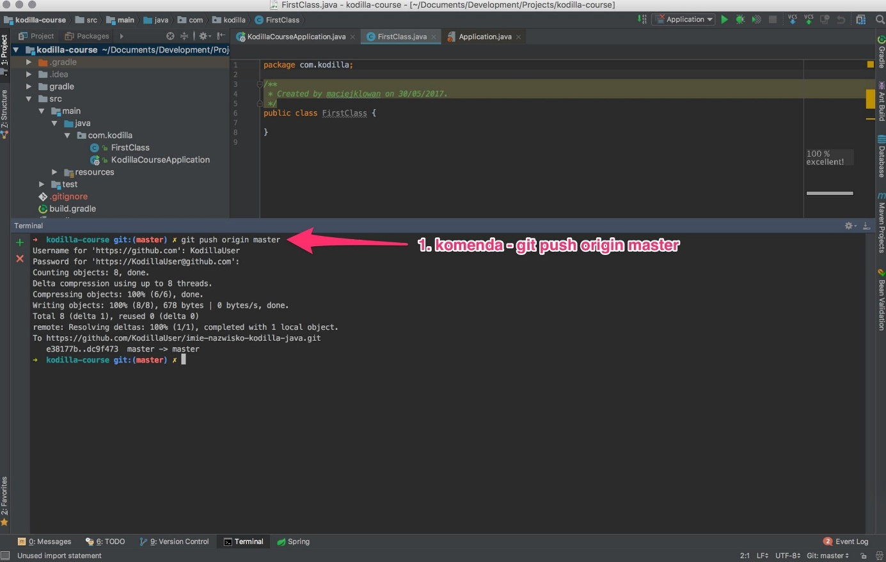](https://kodilla.com/static/bootcamp-java/java-4_93.jpg)

W efekcie nasz kod powinien trafić bezpośrednio do naszego niedawno stworzonego repozytorium. W celu sprawdzenia działania tego procesu odwiedzimy stronę <https://github.com/> — strzałka wskazuje na miejsce, w którym powinno być stworzone nasze repozytorium. Kliknij w jego nazwę:

[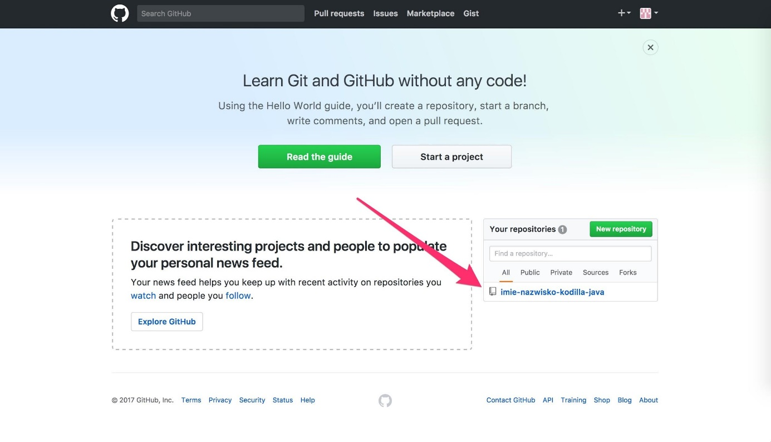](https://kodilla.com/static/bootcamp-java/java-4_94.jpg)

Następnie powinno Ci się ukazać Twoje własne zdalne repozytorium, bardzo podobne do tego:

[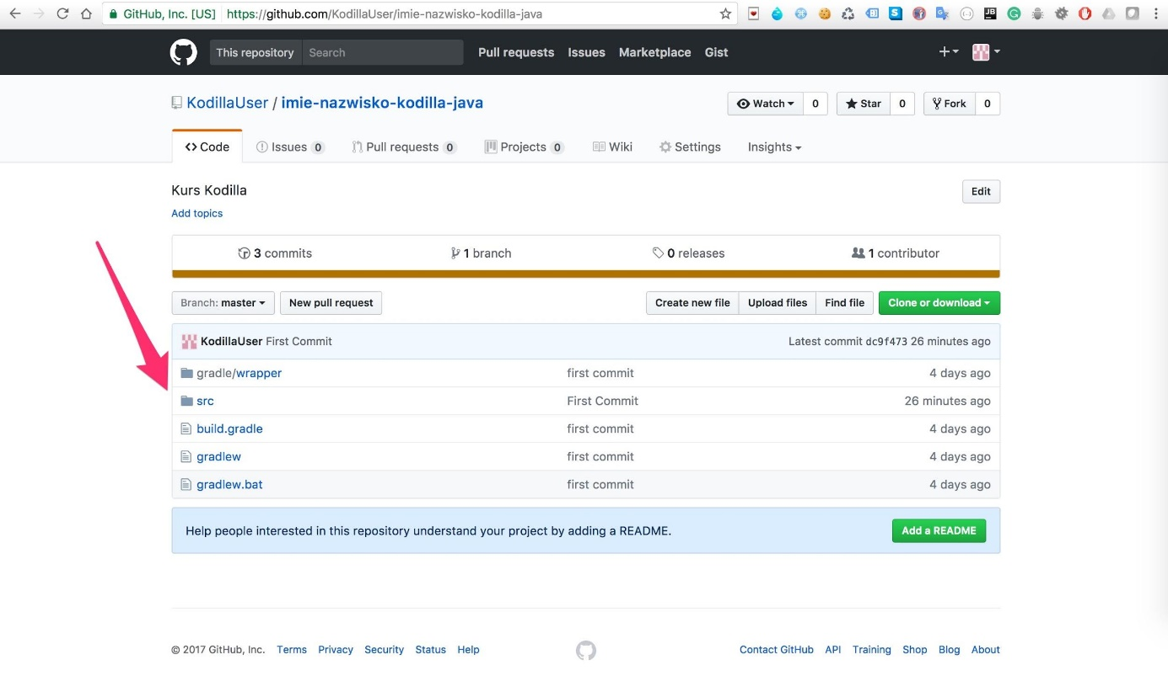](https://kodilla.com/static/bootcamp-java/java-4_95.jpg)

Wejdź do katalogu *src/main/java/com/kodilla* — powinna znajdować się tam klasa, którą przed chwilą stworzyliśmy: klasa **FirstClass**, zapisana w pliku FirstClass.java

[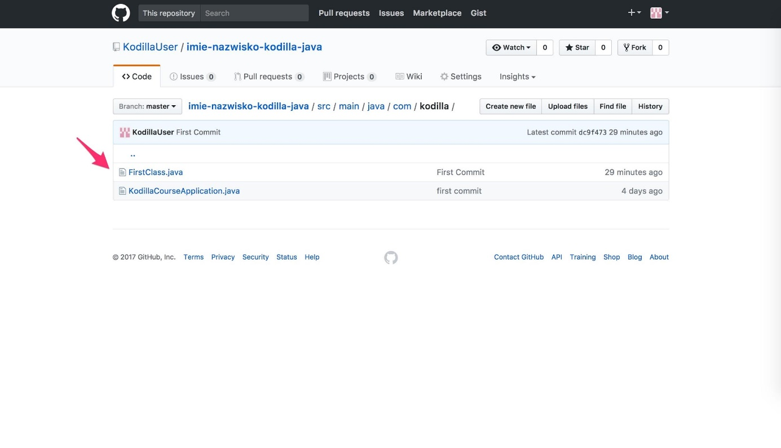](https://kodilla.com/static/bootcamp-java/java-4_96.jpg)

Gratulacje! Za Tobą pierwsze wysłanie kodu do repozytorium. To duży krok w Twojej karierze programistycznej. Aby utrwalić ten proces w Twojej głowie, poniżej mamy dla Ciebie małe zadanie :)

Do tej pory poznaliśmy tylko podstawowe komendy Gita. W czasie całego kursu poznasz ich o wiele więcej i o wiele lepiej poznasz sposób funkcjonowania tego niezastąpionego narzędzia :) Dla osób, które już teraz chcą dowiedzieć się nieco więcej, mamy poniższy link:

<https://learngitbranching.js.org/>

**Zadanie: Wysłanie kodu do repozytorium**

Wiesz już jak:

* Stworzyć projekt w InteliiJ.
* Stworzyć zdalne repozytorium na Githubie.
* Utworzyć lokalne repozytorium i podpiąć je do zdalnego.

Teraz Twoim zadaniem będzie stworzenie osobnego projektu o nazwie Kalkulator.

W tym celu:

1. Stwórz na Githubie nowe repozytorium pod ten projekt.
2. Stwórz lokalnie nowy projekt Kalkulator.
3. Stwórz lokalne repozytorium w ramach tego projektu i podepnij je pod repozytorium na Githubie.
4. W projekcie kalkulator stwórz klasę klasę Calculator z dwiema metodami, które będą zawierały w sobie funkcjonalność dodawania i odejmowania.
5. Następnie, za pomocą Gita wyślij kod do zdalnego repozytorium i wyślij link do niego swojemu mentorowi. Powodzenia!

Jeżeli chcesz uruchomić swój program i tym samym sprawdzić jego działanie, podejmij poniższe kroki:

**Krok 1**

Stwórz wewnątrz klasy Calculator metodę main, a następnie znajdź zieloną strzałkę wskazaną na rysunku:

[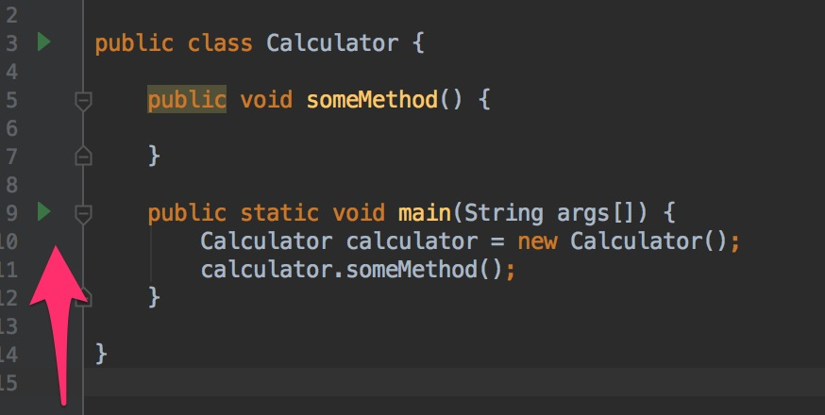](https://kodilla.com/static/bootcamp-java/java-4_1e.jpg)

**Krok 2**

Po kliknięciu wybierz Run 'Calculator.main()'

[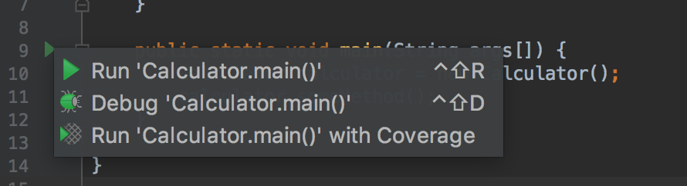](https://kodilla.com/static/bootcamp-java/java-4_1f.png)

Jeżeli wewnątrz metody someMethod() dodasz przykładowo System.out.println("It works!"); to wynik naturalnie pojawi się w konsoli :)

Powodzenia!

**Dla ambitnych!**

Zbierz swoje projekty które uważasz za warte zachowania i przerzuć je na Githuba za pośrednictwem InteliiJ :)

Dodatkowe projekty nie podlegają sprawdzeniu przez Mentora! Przerzucasz je dla siebie i dla nabrania wprawy!

[**Podgląd zadania**](https://kodilla.com/pl/bootcamp-task/310/486442)

Początek formularza



 Wyślij link

Dół formularza

**4.7. Wyzwanie - Algorytm Euklidesa**

Ten krótki submoduł poświęcimy wyzwaniu, które zawiera w sobie elementy poznane od modułu 0 do teraz. Nie jest to zwykłe zadanie, ponieważ jest złożone z kilku etapów. To wyzwanie skupi się na utworzenie implementacji algorytmu Euklidesa.

Pewnie już część z was poznała ten algorytm, jeżeli nie koniecznie zapoznaj się z jego opisem:

**Definicja algorytmu Euklidesa**

Algorytm Euklidesa jest szybkim sposobem obliczania największego wspólnego dzielnika (NWD) dwóch, zwłaszcza dużych liczb całkowitych.

Aby obliczyć NWD(a,b), wykonujemy kolejno następujące kroki:

1. Dzielimy z resztą liczbę a przez liczbę b.
2. Jeżeli reszta = 0, to NWD(a,b)=b.
3. Jeżeli reszta !=0, to przypisujemy liczbie a wartość liczby b, a liczbie b wartość otrzymanej reszty. Następnie wykonujemy ponownie punkt 1.

**Zadanie: Implementacja algorytmu Euklidesa**

Wyzwanie może wydawać się trudne na samym początku, ale jest to naprawdę prosty program. Podzielimy implementację tego programu na konkretne etapy, co pozwoli nam na spojrzenie na nie w prosty i przyjazny sposób.

Aby wykonać poprawnie to zadanie potrzebne będzie wykorzystanie poniższych funkcji języka Java:

* while(),
* if i else,
* System.out.println().

Rozpocznij swój program w edytorze udostępnionym przez Kodillę, aby mieć wszystko gotowe przed implementacją.

1. Pierwszym krokiem w celu utworzenia programu powinna być deklaracja zmiennych. Wiemy, że algorytm operuje na 2 zmiennych dla których szuka dzielnika, wiemy też, że liczby są liczbami całkowitymi. Stwórz i przypisz im domyślne wartości.
2. Kolejnym krokiem jest utworzenie pętli while, która będzie trwać do końca znalezienia wspólnego dzielnika 2 zmiennych.
3. Wewnątrz pętli while należy skorzystać z warunku if i else oraz operatora -=, dzięki któremu wykonuje takie działanie a = a - b, czyli pomniejsza wartość a o wartość b i przypisuje ją do zmiennej a:

a -= b;

Wykonując te trzy kroki i implementując odpowiednio logikę, jesteś w stanie zaimplementować algorytm Euklidesa. Swój kod skompiluj i prześlij do mentora. Powodzenia!

[**Podgląd zadania**](https://kodilla.com/pl/bootcamp-task/310/486443)[**Przejdź do projektu**](https://kodilla.com/pl/project-java/163603)